目录

1 绪论 3

1.1研究背景 3

1.2研究目的与意义 4

1.3指静脉识别技术的研究现状 5

1.3.1图像预处理研究现状 5

1.3.2 特征提取及匹配研究现状 6

1.3.3 指静脉融合技术 8

1.3.4 基于指静脉的生物属性感知研究现状 10

1.5本文研究内容 11

1.5.1本文主要工作与创新点 11

1.5.2本文组织安排 12

2指静脉数据集的创建 12

2.1 图像采集 13

2.2 数据统计分析 14

2.3 分类可行性研究 16

2.3.1 基于性别的分类依据 16

2.3.2 基于民族的分类依据 18

2.3.3 基于地域的分类依据 18

2.4 创建数据库 19

2.4.1 UI界面设计 19

2.4.2基于DBSCAN算法的聚类检测抓取 20

3 3D指静脉图像的形态学处理 21

3.1 指静脉图像预处理目的 21

3.2 图像预处理流程之opencv图像截取 22

3.3 图像预处理流程之opencv图像腐蚀、膨胀 23

3.4 图像预处理流程之Global Thresholding 24

3.5 图像预处理流程之Otsu 29

3.6 图像预处理流程之聚类分析 31

4 3D指静脉图像数据集与机器学习 37

4.1 数据集（训练集/测试集拆分） 37

4.2 计算机视觉方法之CNN分类网络 39

4.3 实验环境 41

4.4 cnn训练过程 42

6总结和展望 45

6.1 主要工作总结 45

6.2 未来工作展望 46

参考文献 47

附录1 攻读硕士期间发表的学术论文 51

致谢 52

# 1 绪论

## 1.1研究背景

面对时下大数据时代奔涌的多元、异构的海量数据，互联网技术的不断革新，个人信息安全问题日益突出，社会各界对身份认证的需求越来越大。传统的身份认证主要分为以下两类：一是基于记忆方式的知识类型，各种数字密码等；二是基于承载物的实体类型，比如钥匙、IC卡等。但上述身份认证方式存在易忘记、易复制、易丢失等问题，安全保护等级弱，无法满足当下对身份认证高安全性、实时性的要求，正逐渐被生物特征识别技术所取代。

所谓生物特征识别技术，就是通过计算机与光学、声学、生物传感器和生物统计学原理等高科技手段密切结合，利用人体固有的生理特性（指纹、人脸等）和行为特征（步态、击键等）对个人的身份进行认证，具有普遍性、唯一性、稳定性、可操作性等特点[1]。其中，指纹、人脸、虹膜、声纹等识别技术较为常见，但都存在一定的局限性：指纹识别的不安全性是众所周知的，复制指纹来伪造考勤系统已成为一种规模型产业，一些特定的手工从业人员，由于长时间的手部磨损，导致指纹变形甚至消失，无法对其指纹进行采集；人脸识别易受化妆、面部遮挡、姿势、光照角度等因素影响，导致图像采集模糊无法进行面部识别，人脸还具有可变性，目前技术上缺乏相应的应对之策；虹膜识别安全性强，但采集设备造价成本高，需要用户长时间瞪大眼睛配合采集，导致用户体验度差，严重制约虹膜识别技术的发展；声纹识别易受背景噪音、情绪变化、方言等因素影响，使得语音识别并不十分可靠，一个换上感冒的人有可能被错误的拒认，使用场景非常有限。与上述生物特征识别技术相比，指静脉识别技术具有复制难度高、防伪能力强、使用方便、识别准确度等显著优势，见下图1-1，安全等级非常强，备受研究学者关注，发展前景广阔。

近些年，随着人工智能深度学习以及计算机视觉技术的不断发展成熟，指静脉识别技术正在随着大数据、数字化以及行业智能化的迅速发展进入黄金时代，并不断结合行业细分领域的特点走向深度应用。企业管理中，指静脉考勤系统，一指轻松智能考勤，采用云端大数据验证平台，用户可以使用终端实现跨地域考勤；保密和安全级别非常高的军工、监狱，军用设施启用指静脉权限管理，用户个人信息无法复制，赋予用户高权限、高精确度的身份认证，可用于枪弹柜、监狱安防管理、各种门禁系统；教育行业中，考试时结合指静脉终端机进行手指静脉、人脸、身份证三重验证，杜绝身份信息造假、枪手替考现象的发生，提高教务管理效率，专业维护考场纪律；金融行业中，指静脉移动支付，用户仅需要指静脉就可完成个人账户消费，简化了支付流程；智能小区静脉识别智能锁方便出入、智慧机场出入境管理严打偷渡、犯罪引渡等等。

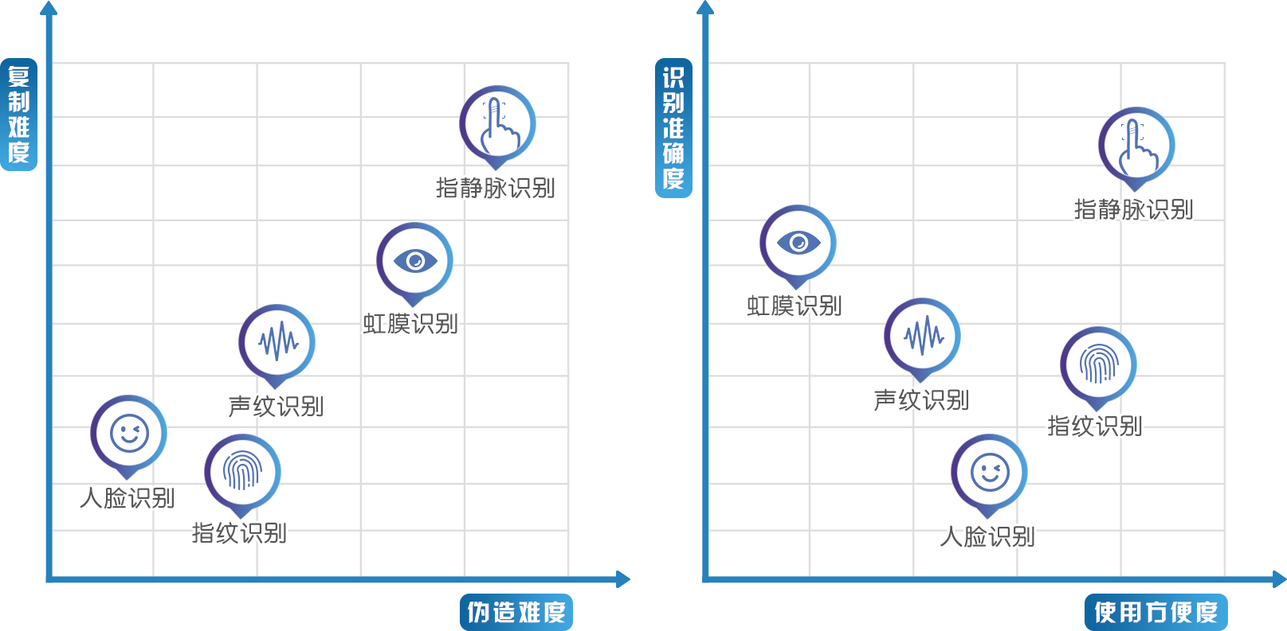

图1-1 指静脉识别与其他生物特征识别优势对比

## 1.2研究目的与意义

尽管在过去的几十年里有许多关于手指静脉的研究，其成果及相关落地产品也成功运用在各种场合，但研究人员往往只关注于识别领域技术的不断优化[2]，例如不断改进特征提取的算法、不断改进所选择的分类器等等，而忽视了指静脉图像潜在的生物属性信息，比如性别、年龄、民族、地域等对静脉识别的影响。初步信息表明，性别、年龄可以从手指静脉检测出来[3]。在数字经济、智能化时代发展的浪潮下，指静脉识别研究将会更加深入，应用领域也会不断拓宽，这种探究生物属性信息与静脉识别关系的考虑，可能会对指静脉识别系统在日常生活中的性能评估、改进和更频繁地使用产生一些影响，从而更好的服务于访问控制、人机交互、执法、监视管理、反恐等领域。

具体而言，可以简化数据库搜索程序，随着人工智能的深度发展，海量数据库的建立，信息搜寻将是亟待解决的问题，根据性别、种族、地域等生物属性建立索引将会使得搜索注册数据库的时间减少一半以上；可以根据感知到的年龄，限制未成年人访问敏感产品，例如指定售货机中的酒精饮品或者仅供成年人活动的娱乐场所；执法领域涉及年龄争议时，可以采用其作为辅助工具，结合骨龄等帮助调查，使得证据更有说服力。可以根据自动感知到的性别，有选择性的推荐感兴趣的广告或者提供相适应的用户界面以及使用环境，例如推测其消费习惯，提供智能化的消费服务；此外，还可以进行多学科的交流，例如自动性别估计技术的研究有助于及时发现性反转综合症，为其他学科领域，如生理学、心理学等领域的研究工作提供帮助。

对于公安领域而言：可以保障国际和地区往来安全，民族研究在人类学和计算机视觉具有重要的实用价值，随着日益频繁的国际和地区往来，在安保、公共安全、犯罪识别、海关签证、边境口岸都具有广泛的应用价值[4, 5]；地域研究则在流浪人员寻亲、被拐儿童回家中发挥重要作用，减少搜索范围，节省办案时间；性别研究则在定罪领域发挥作用，比如说男性性侵女性，以强奸罪定罪，而女性性侵男性，以强制猥亵罪定罪，所以定罪过程中涉及变性人或者性反转人员，通过性别识别为办案提供辅助证据，以客观数据说话更具说服力。

## 1.3指静脉识别技术的研究现状

指静脉识别技术最早可以追溯到二十世纪八十年代，通常由图像采集、图像预处理、特征提取和匹配等四部分构成，其采集时需要借助近红外光对手指进行照射，利用血管中血红蛋白与周围肌肉、组织等对近红外光的透射性差异，获得清晰手指静脉图像[2]。指静脉识别技术在经过漫长的思想萌芽期和技术初创期后，迎来了技术大爆发，取得了一大批令人鼓舞的成果。

### 1.3.1图像预处理研究现状

图像采集过程中，受周围环境、手指放置位置等因素影响，容易造成采集的图像不清晰、对比度差、图像移位等问题，导致前后两次图像采集的图片相差较大，影响实验效果。为解决上述问题，图像预处理技术从图像感兴趣区域提取和图像增强两个方面不断地进行技术研发来提高图像质量。

（1）感兴趣区域提取技术

图像感兴趣区域提取旨在通过定位与分割图像，去除背景区域，最大限度保留静脉特征，便于图像特征对齐比较，降低同源图像的错误拒绝率和异源图像的错误接受率。文献[6]提出了超像素分割法，弱化采集设备由于尺寸、位置等差异造成图像边界不能被正确检测问题；文献[7]利用二值化手指上下边缘的中心线与垂直方向的角度差旋转图像来矫正手指倾斜问题;文献[8]利用手指中间指关节定位分割高度矫正图像平移问题；文献[9]引入指尖圆弧直径定位分割高度来矫正图像平移问题,文献[10]提出一种梯度地图旋转校正策略以减少手指周围旋转的问题等。

（2）图像增强技术

图像增强技术旨在增强图像对比度、图像纹理分布、修复局部缺失细小

静脉，在图像感兴趣区域提取的基础上进一步增加静脉图像的清晰度。文献[11]提出一种自适应改进的直方图均衡化增强对比度方法，克服典型AHE能够增强图像对比度但不能够提供高质量图像的缺陷，保留了图像更多的原始色彩,不失真，更自然；文献[12]提出一种局部像素分组的主成分分析方法，对图像去噪具有良好的效果，突出了纹理信息；文献[13]提出一种引入惩罚因子的边缘加权滤波方法，对图像进行降噪的同时保留并突出图像纹理细节特征；文献[14]将稀疏系数与BD值相结合解决静脉分支弱化和丢失问题，保留大量静脉结构和细节特征；文献[15]结合谷形检测与CANNY对边缘进行修正，增强细节特征；文献[16-17]对血管网络骨架、细小分支残缺进行修复从而增强指静脉细节部分。

### 1.3.2 特征提取及匹配研究现状

特征提取及匹配是指静脉识别技术的关键环节，图像特征表达的好不好直接影响后续的实验结果，鉴于此，一代代的专家学者在特征提取上不断地钻研进取，迭代出很多优秀的提取匹配技术。

（1）基于图像纹理特征的提取

图像纹理是一种普遍存在于图像的视觉特征，由像素及其周围空间邻域的灰度分布来表示，不同的图像所具有的图像纹理信息不同，这种普遍性、独特性为图像纹理特征作为识别分类提供了可能，主要分为邻域拓朴结构、编码方式、降维三个方面。领域拓扑结构层面可采用MBLBP[18]， DBP[19], MMNBP[20]，LLBP[21]、GDLBP[22] ,PLLBP [23]等特征提取方法；编码方式角度可采用CSLBP[24]， LODP[25]，NBP[26],CGO[27]等特征提取方法，降维角度可采用PCA、LDA，2DPCA、B2DPCA等特征提取方法[28, 29]。

MBLBP是对静脉图像分块提取特征向量,DBP则是引入双倍二元模式构成同心圆邻域特征，MMNBP将图像分块与近邻局部二值模式相结合提取纹理特征LLBP沿图像水平和竖直方向形成一种线性邻域提取二进制代码，GDLBP在线性邻域基础上,增加了对角线方向提取纹理特征，PLLBP中提出沿任意方向提取静脉纹理特征,又在此基础上引入方向级提取分数比重,突出重要特征,克服信息冗余缺陷。

CSLBP是对静脉图像采样窗口中心像素对进行编码,在此基础上又引入分块提取特征,降低维数，LODP将采样窗口相邻像素灰度值与中心像素做差运算并取差值平均值作为中心阈值进行编码,NBP近邻局部二值模式不再局限于采样窗口领域像素与中心像素进行比较,而是在相邻像素间依次进行比较获取二进制编码,CGO循环梯度算子将采样窗口周围像素作为整体求取平均值,邻域像素值与平均值作差,再沿顺时针方向,前一像素值减去相邻后一像素值进行二进制编码,考虑了整体梯度方向信息。

PCA主成分分析通过构造协方差进行降维，LDA线性判别分析是通过线性变换将特征向量投影到一维空间,2DPCA中能够直接对图像构建协方差,其实质就是对特征向量进行线性变换,朝行或者列进行投影，但存在系数矩阵维数过高缺陷,双向二维主成分分析B2DPCA其实质是在行方向寻找最佳投影矩阵,而同时在列方向上也存在一个最佳投影矩阵,能够有效地降低图像特征矩阵的维数,克服了2DPCA 缺陷。

（2）基于静脉几何分形特征的提取

指静脉的几何分形特征是指血管复杂网络结构的独特性信息，是特征提取从关注像素层到关注血管生成机理和内在结构的重要改变，可以采用RLT重复线追踪[30]、MC最大曲率[31]、区域生长[32]、Gabor滤波[33]等提取静脉纹路特征；可采用计数盒等方法提取分形维数特征[34]，可采用二叉树方法提取分叉点、分叉角度等细节特征[35, 36]，文献[37]提出一种基于静脉网络骨架图像细节点特征的新方法，提取沿ROI边界测量的端点个数和连接端点之间的弧线作为主要特征。

重复线追踪是从图像任意像素点开始，沿着静脉图像中暗线逐像素不断地移动，获取稳健的静脉图案；最大曲率是指通过观察局部最大定位的横断面轮廓的曲率获取中心线，依据最大曲率位置与静脉宽度和亮度的变化检测静脉图案；区域生长是指生长算子从成长点开始，由横断面轮廓中谷的深度和对称属性引导，将手指静脉模式记录在矩阵轨迹中；Gabor滤波是指采用一个不同方向和尺度的滤波器进行卷积操作，获取每一个像素位置响应最大的方向和尺度信息，提取静脉线的主要纹理结构。

计数盒方法是指对指静脉血管网络进行统计分析，获取指静脉网络的分支层级，层级越高，分维数越大，网络结构复杂度越高，仅用分维数描述静脉结构还不够，在此基础上，还需细节点定位静脉结构分支支点，即二叉树。

（3）基于深度学习的提取及匹配

深度学习是采用大量数据集进行训练，能够自动提取图像的特征，进行不断地迭代学习，但这种特征学界尚未有人明确知道是何种特征，目前常采用CNN[38]、DBN[39]、RNN[40]等方法进行识别。

CNN是一种基于卷积的神经网络系统，；DBN是指以多层神经元的自编码神经网络进行预训练，进而结合鉴别信息进一步优化神经网络权值的深度置信网络；RNN是一种循环神经网络，它在连接图中定向了循环，使得数据可以按照箭头回到开始的地方，而这些技术同样也可以应用到特征匹配。

### 1.3.3 指静脉融合技术

指静脉融合技术旨在整合互不相关的信息提高识别性能，从而进一步提高安全性能。根据其图像输入数据来源可分为多表示融合、多模态融合、多实例融合、多算法融合。

(1)多表示融合/3D指静脉识别技术

指静脉多表示融合是指采集并融合同一手指静脉的多个透视图。Raghavendra R等人[41]首次提出手背静脉模式识别并成功验证手指背静脉作为新的生物特征的可能性，开创了多视点融合先河，之后Yang W等人[42]在此基础上进一步对指背和指腹侧静脉的纹理特征进行融合，Prommegger B等人[43]打破了指背和指腹两种角度局限性，开发了多角度采集设备并对多个角度的指静脉分别进行双角度融合，并分析了所提取各细节点特征相应的最佳双视角融合角度，打开了指静脉多视点融合的新纪元。后期的研究学者可以深度讨论三个及其以上透视图融合实验结果，是否具有规律性，探索最佳的多视角融合角度等。

(2)多实例融合

指静脉多实例融合是指对不同手指静脉图像进行融合。Ong T S等人[44]提出一种基于细节点匹配进行多实例手指静脉识别系统，系统将遗传算法和k-MHD测量相结合对细节统一对齐匹配，实验研究了食指和中值，中指和无名指，食指和无名指，中指、食指、无名指融合效果，结果显示三指一起融合效果最好。之后Ong T S等人[7] 为解决静脉数据库不规则阴影、光学模糊和低对比度等噪声问题，对融合食指、中指、无名指静脉纹理特征进行了研究，串行拼接多个特征集形成一个超向量,降维处理后采用支持向量机进行分类。

(3)多算法融合

指静脉多算法融合是指对同一手指静脉提取的不同特征进行融合。Guan F Y等人[45]提出了融合静脉高频小波和低频小波的方法，Yang J F等人[45]提出了融合全局和局部特征的方法，Lan S W等人[46]提出融合静脉曲率灰度特征、曲率细线特征及背景曲率灰度特征的阈值识别算法，打破了特征两两融合的传统,]Prommegger B [43]之后对细节点特征进行了超过三个特征的多融合，实验结果表明并不是融合特征越多效果越好。

(4)多模态融合

指静脉多模态融合是指对手部多种生物特征进行融合。Liu F等人[47]对指纹和指静脉进行细节点特征融合, Bharathi S等人[48,49]对手指静脉和手掌静脉通过Gabor滤波获取的细节点特征融合，Murukesh C等人[50]对掌纹和指静脉采用重复线追踪获取的细节点特征来进行融合,袭肖明等人[51]对手指静脉和手指轮廓的金字塔体梯度直方图PHOG特征进行融合,胡锦丽等人[52]对指静脉和指腹纹局部纹理特征进行融合。

### 1.3.4 基于指静脉的生物属性感知研究现状

与指静脉融合技术类似，指静脉的生物感知分类研究（年龄、性别等生物属性）也是近年来才开始的。2013年华北理工学者介绍了手背静脉识别分析的一个新的研究方向[53]，涉及指背的老化，实验结果表明，指背静脉图像与年龄有关，同时也验证了像素值特征在研究年龄与指背静脉识别关系的有效性。此实验证明了血管结构与图像识别的关联性，开始了新纪元。2017年， Wafa Damak带领团队设计了手指静脉识别图案的年龄、性别分类系统[54]，实验采用MMCBNU_6000数据库，共100名志愿者（83名男士和17名妇女，年龄分布在16-72岁不等，但集中分布在20-29岁之间）。这是目前唯一一篇针对手指静脉进行年龄和性别研究的文章，民族等其他生物属性感知研究尚未有人发表过相关学术成果。但不可否认，实验存在一定的局限性：MMCBNU 6000数据库不适合和不足以进行年龄和性别识别，72%的年龄分布在20-29岁，83%的性别为男性，数据库不平衡制约着指静脉图像的年龄和性别分类。

由于仅针对手指静脉识别的生物属性感知分析研究文献较少，所以又整理了近年来手部血管模式领域的相关研究成果，具体见表1-1。由表可知，相关的研究文献虽然不多，但都折射了一些问题：提取的特征都是早期典型的特征提取模式，后续经过学者的研究，特征提取相关算法层层迭代，出现了很多更优化的特征提取算法，但都没有尝试应用到生物感知分类中；数据库分布不均衡，实验结果缺乏一定的严谨性；均没有突破平面图像研究的局限性，系统的抗攻击能力弱；性别、年龄是固定的研究因素，尚未研究其他潜在的生物属性信息。

表1-1 基于手部血管图像的年龄、性别、民族的研究

|  |  |  |  |  |  |
| --- | --- | --- | --- | --- | --- |
| 文献来源 | 研究因素 | 提取特征 | 分类方法 | 数据库 | 实验结果 |
| 文献[53] | 年龄  （指背静脉） | DHV统计直方图、静脉和皮肤区域的像素平均值组合 | K-means聚类、欧几里得距离 | 50人1000幅图 | 老年人识别率82%、76%  年轻人识别率  5%、2% |
| 文献[4] | 性别、年龄（手指静脉） | LBP特征 | SVM\KNN\ANN | 100人6000幅图 | 年龄最佳识别率99.78%、性别最佳98% |
| 文献[54] | 性别(指背静脉） | 平均曲率MC、二维主成分分析2DPCA、LBP、尺度不变特征变换（SIFT） | SVM | 200人2000幅图 | 32.5  57.3  25．7  19.2  准确率 |
| 文献[55] | 性别、年龄  （手掌静脉） | CSLBP中心对称局部二值模式 | WKNN加权近邻 | 110人2200幅图 | G-mean95.9  94.4 |

## 1.5本文研究内容

### 1.5.1本文主要工作与创新点

为解决上述问题，本文自己采集相关数据并创建数据库，有针对性的控制采集样本不同生物属性之间的比例，尽最大努力保证数据的均衡性；并在性别研究的基础上，增加了民族、地域两种生物属性；此外，又在平面图像研究的基础上，提出了一种基于3D指静脉识别技术的性别、民族、地域分类系统，在特征提取阶段选择近年来常用的主流特征，设计基于3D指静脉的性别、民族、地域分类系统，其流程图如下图1-2所示。本文的创新点如下：

（1）首次探究基于指静脉的民族、地域识别系统。

（2）首次将指静脉融合技术运用到影响因素研究中。

（3）……

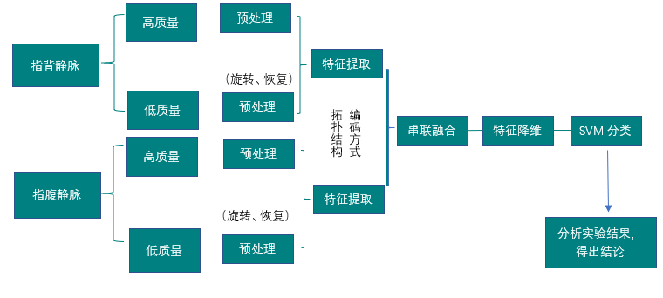

图1-2 基于3D指静脉识别技术的性别、民族、地域分类系统流程

### 1.5.2本文组织安排

第一章为本文的绪论，详细介绍了本文的研究背景、研究目的和意义、指静脉识别技术的发展现状，并介绍了3D指静脉识别技术及相关影响因素研究、本文的主要工作及创新点；第二章分析处理采集的数据，创建数据库；第三章基于3D指静脉的性别分类识别；第四章基于3D指静脉的民族分类识别；第五章基于3D指静脉识别地域分类识别；第六章总结和展望工作。

# 2指静脉数据集的创建

目前公开使用的数据集，基本上都应用于指静脉识别的身份认证领域，而且相关学者在初期研究时，可能未考虑到指静脉图像中隐含的生物属性信息，未及时对相应的信息进行采集，导致基于指静脉的生物属性研究处于萌芽状态，本文为了研究基于指静脉的性别、民族等生物属性识别技术，填补这一领域的空白，寻找了503个志愿者，采集了指静脉图像并记录了采集人的生物属性信息，基于此建立了性别、民族、地域三大数据库。

## 2.1 图像采集

指静脉图像采集是一种成像设备获取近红外光照射下的手指静脉分布的过程，采集方式分为两种：光反射式和光透射式[2]，两种方法的区别在于近红外光模块放置位置不同。光反射式中，相机与近红外光装置位于手指同侧，而光透射式中，相机与近红外光装置位于手指异侧，具体如下图2-1所示。

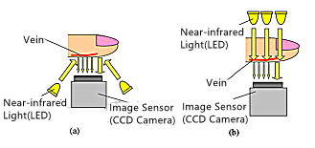

图2-1 光反射式（左）和光透射式（右）

大量实验数据表明，透射式采集设备获取的图像具有较高的对比度，因此本文采用透射式采集设备采集样本指静脉图像，该设备上下各有一个摄像头，同时收集手指背部和腹部图像，是一种双视角手指静脉捕获设备，其内部原理图具体如下图2-2所示。

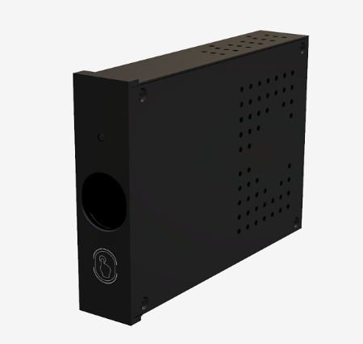

NIR

Illuminatior1

NIR

Illuminatior2

finger

Camera2

Camera1

图2-2采集设备图片及原理图

图像采集过程中，受周围环境等因素影响，容易造成采集的图像不清晰，获取的图片亮度相差大，影响识别精度；每次手指放入采集终端的位置不同，也会导致图片中的特征图像或倾斜或不在图片中心位置，造成前后两次图像采集的图片相差较大，进一步为指静脉信息的识别带来困难。为解决上述问题，我们将采集设备设置在室内，避免强光照射，同时在采集用户数据之前，为样本采集者讲解仪器设备的使用方法，讲解采集设备手指放置去求，在采集过程中，紧盯电脑终端采集的静脉图像，同时注意采集样本手指是否正确放在凹槽位置、是否手指伸直、是否指尖顶到采集设备前端，保证图像的清晰度和相似度.待样本数据采集成功后，记录用户的性别、年龄、民族、地域等生物属性信息。图像采集的格式为BMP,分辨率为640*480，使用采集设备采集的图像如下图2-3所示。

左手 右手

食指 中指 食指 中指

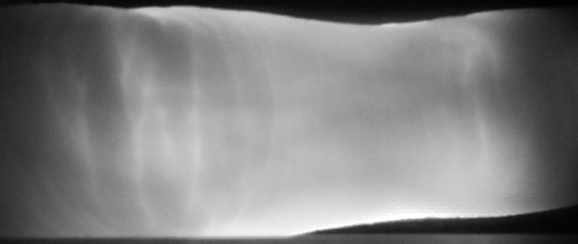   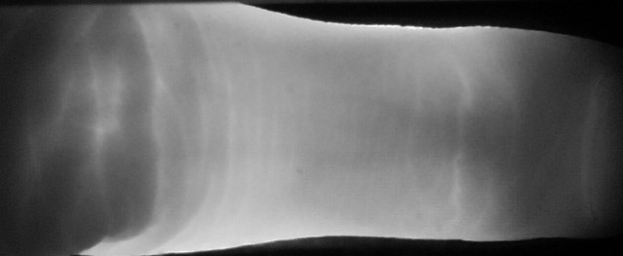

   

指静脉

指背

指腹

图2-3 云天瀚指静脉采集设备图像

## 2.2 数据统计分析

模式识别领域，如果缺乏足够的样本进行训练学习，就会出现识别系统过拟合现象；如果实验数据样本足够多但样本质量差，就会出现识别系统不收敛现象。因此，为保证实验顺利进行，共采集样本513个，分别采集左右手食指、中指指背和指腹静脉各12张（至少），即每个人至少收集96张图，总计至少49248张指静脉图像。对采集的样本信息进行excel可行性分析，发现实验对象年龄分布在1995-2000年之间，跨度较小，进行年龄分类不可行，而性别、民族、地域实验研究样本分布跨度大、具有可行性，三者数据分布如下图2-4所示。

图2-4 性别、地域、民族数据分布情况统计

后续经过对图像的筛选，将不合格数据剔除，每个手指指背和指腹保留静脉各10张，最终性别研究可用样本总计495个（共39600张数据图像），地域研究可用样本总计225个（共18000张数据图像），民族样本总计493个（共39440张数据图像）。

## 2.3 分类可行性研究

指静脉成像基本原理是利用静脉中红血球吸收特定近红外线的这一特性，将近红外线照射手指，并由图像传感器感应手指透射过来的光来获取手指内部的静脉图像，其中的关键在于流经静脉的红血球中的血红蛋白对波长在700-1000纳米附近的近红外线会有吸收作用，导致近红外线在静脉部分的透射较少，当近红外线透射以后，静脉在图像传感器感应的影像上就会突出显示，而手指肌肉、骨骼和其他部分对红外光的吸收作用较弱，从而得到清晰的静脉血管图像。因此，指静脉成像与血管中血红蛋白含量、骨骼、肌肉等息息相关,上述因素存在差异则会导致静脉成像在对比度、图像纹理分布等方面存在明显的差异。对此，本小节从血红蛋白含量、骨骼、肌肉、皮肤为基于性别、民族、地域的分类提供可行性依据。

### 2.3.1 基于性别的分类依据

男性体内血红蛋白含量与女性相比存在明显的差异，医学研究表明男性血红蛋白含量普遍高于女性，成年的男性正常血红蛋白在120-160g/l,而成年女性正常血红蛋白在110-150g/l：血红蛋白的含量与耗氧量息息相关，其主要作用就是运输氧气，而国际卫生组织调查表明男性相比于女性，运动强度较大，正因为运动强度大，所以需要更多的血红蛋白源源不断的运输氧气，进而使得男性体内血管内血红蛋白含量较高；而我们的男性与女性激素分泌水平也存在着一定的差异，人体内影响血红蛋白合成的激素仅有雄激素和红细胞生成素这两种，雄激素可直接刺激骨髓造血，也可以间接促进肾脏释放红细胞生成素，红细胞生成素是一种集落刺激因子，生理功能主要是与红系祖细胞的表面受体结合，促进骨骼内红系定向干细胞分化为红细胞中的血红蛋白的，此外雄激素也会增加人体代谢，从而需要更多的血红蛋白来运输氧气，反观女性不仅没有能促进人体造血的雄激素，还存在生理性周期，这种情况发生时会导致女性体内一定量的血红蛋白流失。

男性手指骨骼特性与女性相比存在明显的差异，一般来说，女性的手指比较细小，男生的相对粗壮一些：我国自传统农耕时代就有男主外女主内的传统思想，经过几千年的自然选择，男性由于经常使用农耕用具导致手指发育偏粗壮，而女性相对来说劳动强度较弱，手指偏纤细；而手指关节宽度也与劳动有关，劳动量过大、过多都会导致手指偏骨关节间距，此外经常扳手指会使得关节间的软骨和海绵质膨胀，导致手指增粗，相比之下，女性手指关节间隙性较小、关节处也较为细小；在关节转折力方面，男性手指关节偏僵硬，很难将手指平直的放在指静脉采集仪器中，而女性关节转折力较灵活，容易伸直，此外，手指的外部线条相较于男性比较平滑。

男性手指肌肉大小与女性相比存在明显的差异，通常来说，男性手指肌肉较粗大，而女性的手指肌肉相比狭小：人体肌肉由肌肉纤维组成，每根肌肉纤维由较小的肌原纤维组成，而每个肌原纤维由两种丝状蛋白，即肌球蛋白和肌动蛋白组成并交织在一起，肌肉的形成一般是通过锻炼形成的，几千年的传统生活方式使得男性手部劳动力强度较大，手指肌肉经常进行收缩训练，使得机械张力强、代谢压力强、肌肉容易损伤，而机械张力通过增粗肌原纤维使肌纤维粗大、代谢压力通过增多肌质促进肌纤维增大、肌肉损伤可以调动体内卫星细胞修复肌肉，重构肌原纤维，增多肌原纤维，相比之下女性肌肉块较小一些；此外雄性激素中的睾酮素也能够刺激肌肉的生长。

男性的手指皮肤与女性相比也存在明显的差异，一般来说，男性皮质比较粗糙厚实，而女性的比较细腻：男性不太注意手部的防晒护理，导致皮肤颜色相较于女性偏黑，而深色对近红外光具有较强的吸收作用；男性体内雄性激素分泌高也会促进毛发的生长，毛孔粗大可能陷有泥垢，对近红外光吸收作用强；

再加上劳动力强度大，皮质层逐渐增厚起到防磨损作用，而皮肤厚度越厚也会削弱一部分红外光；男性皮肤皮脂腺、汗孔数量多且发达，手指相较于女性更油湿，采集数据过程中，这一点尤其明显，需要及时对采集仪器内孔进行擦拭，否则图像会出现水泡。

### 2.3.2 基于民族的分类依据

藏族人群与汉族人群在血红蛋白含量上相差较大，藏族人群体内血红蛋白含量普遍高于汉族：藏族人群长期生活在高原地域，海拔高、空气稀薄，有数据显示高原地区的含氧量不足平原地区的3/4,所以长期生活在这里的居民需要更多的血红蛋白来保障氧气的供应；饮食习惯上的差异，藏族饮食喜好为青稞面、酥油茶和牛肉、羊肉、奶制品，蛋白质、铁的含量普遍很高，而血红蛋白的形成与蛋白质、铁元素息息相关，蛋白质可以通过自身合成和饮食摄入，但铁主要依靠饮食，这种饮食习惯为血红蛋白合成提供了丰富的合成来源；最新的研究表明，藏族人的动脉和毛细血管较粗，血流量较大，血红蛋白含量也随之增加；研究数据显示高原世居藏族雄性激素水平明显高于汉族，而雄性激素可以刺激血红蛋白增生。

藏族人群与汉族人群在手指骨骼特性、肌肉等方面也存在明显差异：数据显示长期生活在高原地区的居民易患骨质疏松症，其骨密度值明显低于平原地区，低氧暴露被公认为人和动物骨量丢失的高危因素，其手指中的骨密度也较低；由于长久以来的生活方式，藏族人以放牧与种植青稞为生，在雪山上开垦，手部劳动强度大，手指骨骼较为宽大、肌肉较为发达，而汉族相比骨骼、肌肉都偏小。

藏族人群与汉族人群在皮肤方面也存在明显差异：高原地区空气稀薄，植被较为矮小，对抗紫外线能力弱，再加上晴天较多，而平原地区氧气充足、植被较高，也会穿插阴雨天，这些不同的气候条件、海拔高度、地理位置等因素使得藏族人群手指皮肤多呈现酱红色、较深，而汉族人群偏黄白、较浅，而皮肤颜色的深浅影响着近红外光的透射能力；此外，也正因为独特的自然环境，长期的风吹日晒，使得手部皮肤较为粗糙，

### 2.3.3 基于地域的分类依据

本文地域分布是从两个方向进行划分的，大方向按照南北方进行地域划分，在分析处理实验数据过程中，将山东、河南、陕西、甘肃、青海、新疆等省以北作为北方区域，而其以南作为南方区域，对此进行一个宏观区域的地理区域大划分，进行初步的识别研究。分类依据在于中国南北方人群研究团队通过对中国南北方人群的古基因组研究，9500年前，中国已有明显的南北方人群分化，而随着之后各方在饮食习惯、气候差异、生活方式等多方面影响之下，其血红蛋白、骨骼等存在明显的差异，具体而言北方人整体骨架较大、南方人骨架偏小，手指骨骼亦是如此。

在此基础上，又进行了具体细化，将地域分为东北、华北，华东、华南、华中、西北、西南这七个地域，其中东北包括黑龙江、吉林和辽宁三省，华北地区包括北京、天津、河北、陕西及内蒙古五省，华东包括山东、江苏、安徽、浙江、福建、上海及江西七省，华南包括广东、广西和海南三省，华中包括湖北、湖南和河南三省，西北包括宁夏和新疆两省，西南包括四川、云南、贵州及重庆五省，为了更进一步的深化研究。“全国各区域血红蛋白正常参考值差异性分析”一文中为地域细化提供了数据依据，证明了不同地域的血红蛋白含量存在不同的差异，因而可以通过对近红外光的透射性差异呈现具有地域性质的指静脉图像。

## 2.4 创建数据库

### 2.4.1 UI界面设计

样本分析处理完毕后，需对样本文件与采集人信息进行匹配标注，形成一一对照的组合子集读入储存单元并保存，构建用于训练深度学习分析对比特征的数据集。针对所采集样本数据庞大糅杂的实际问题，融合了Python可操作性强和Excel易导入结构化数据的特点，将图像信息分类方法以可执行程序软件来表述，可以依照所设定的权重比例自动聚类划分，根据采集图像的特征主要以性别、民族、地域等显著性指标进行高速高质整理，此过程有提高人工筛选的勘误，降低大量重复工作的繁琐程度。最终形成的软件易于操作，其界面设计如下图所示（图2-5）。

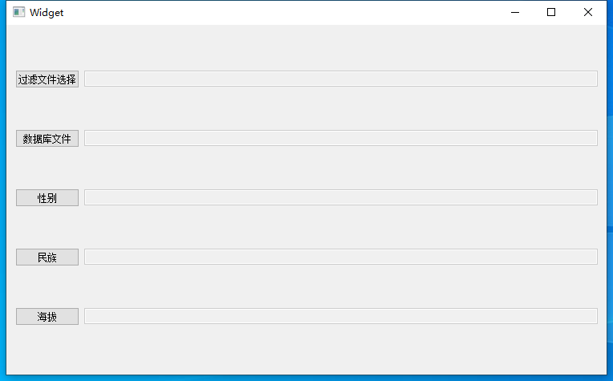

图2-5 信息统计与数据库整理交互界面

点击过滤文件夹选择对应文件夹后可导入样本图像信息，根据数据库文件选择聚类有效性指标文件，结合性别、民族、地域等多个所要求的性能度量即可形成符合要求的聚类数据集结果。该程序基于DBSCAN算法聚类方法，其中数学模型转译成程序语言的过程在下面小节论述。

### 2.4.2基于DBSCAN算法的聚类检测抓取

聚类的本质是将所采集的批量样本划分成若干个通常不相交的子集，每个子集被称为一个簇,所以聚类过程能自动形成簇结构，簇所对应的概念语义与所需目标相匹配[引用]，进而划分出具有统一特性的数据集。所以面向上述采集样本中的性别、民族、地域等目标明确的分类问题，研究重点将落在提高分类的准确度和确保分类的高效性方面。对此，采用DBSCAN方法的聚类算法是满足高效高精分类需求的一种有效手段，其具体实现过程如下：

首先明晰所输出的数据集的性能度量，确保所分结果的子集内元素属性一致并且各子集间具有明显区别特征，这种方法相对于数据库检索能有效规避数据库中缺失信息时无法归类的问题，例如对于上述采集样本中民族一项，其性能度量可以利用外部的参考模型考察聚类结果，即“外部指标”，设在考察样本中民族这一项的分配权重为最高，所对应聚类性能度量指标参数为a，同理地域所对应的聚类性能度量指标参数为b，海拔高度所对应的聚类性能度量指标参数为c以此类推e,f等，所采集的图像数据设为，设民族的参考模型为，划分结果为,与之相对应的即为汉族，蒙古族、回族…，令通过和分别表示聚类模型及参考模型的簇标记向量，并定义：



其中表示同时隶属于参考模型及划分结果的簇划分的样本对，表示隶属于参考模型及划簇划分但不隶属于划分结果中的簇划分的样本对，表示隶属于划分结果中的簇划分但不隶属于参考模型的划簇划分样本对，都不隶属两者的样本对。因此满足了的条件。

继续以民族为例，由于面向的聚类簇内容较为基础但组数略多（最多56个聚类簇），因此选用Jaccard系数作为外部指标，即：



当某一数据被输入时，以上式计算判断在此聚类中的性能度量，Jac值范围在 中，越靠近1说明越符合。在此场景下的簇聚类应用不会出现某一次输入数据带入计算后呈现相同结果，因为多个分类结果可以差距较大的距离度量约束。

# 3 3D指静脉图像的形态学处理

## 3.1 指静脉图像预处理目的

当指静脉通过设备采集后，图像质量通常不理想，含有许多识别干扰因素，此时需要对图像进行预处理，主要完成两项任务:

(1)尽可能排除背景因素。因为设备设计等问题，指静脉图像不可避免的含有一定的外部非手指区域，为了不让这些背景区域影响识别结果，通常需要设计算法将其剔除，提取出感兴趣区域，所以用于识别匹配的图像应该含有尽可能少的无关区域，而保留较多的指静脉区域。另外，在一些易受姿势等因素干扰的泛化性不高的识别算法当中，需要对手指进行平移和角度调整，以保持良好的图像识别状态。

(2)图像标准化。经过上述感兴趣区域提取与图像状态调整，图像在大小上不可避免的不 一致，所以需要将尺度进行归一化。另外灰度归一化也是必需步骤，这是因为类似指静脉 等灰度图像在采集后往往处于集中的几个灰度级别上，为了能凸显图像特征需要对灰度进 行拉伸以便能更好进行特征提取与识别。

## 3.2 图像预处理流程之opencv图像截取

原始图如下：

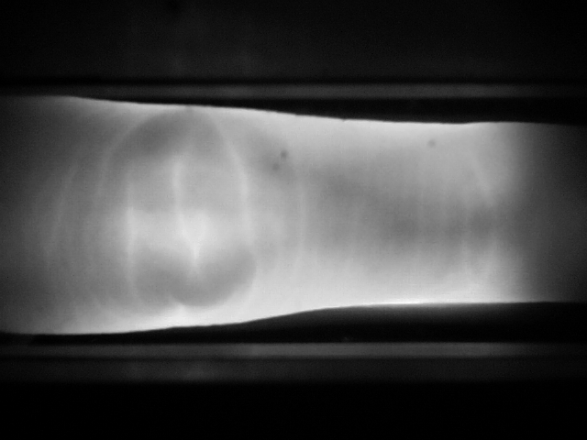

* 初步分割处理，截取最相关区域之后的图像。图像分割是指将图像分成若干具有相似性质的区域的过程，主要有基于阈值、基于区域、基于边缘、基于聚类、基于图论和基于深度学习的图像分割方法等。
* 分割的原则就是使划分后的子图在内部保持相似度最大，而子图之间的相似度保持最小



比较图：

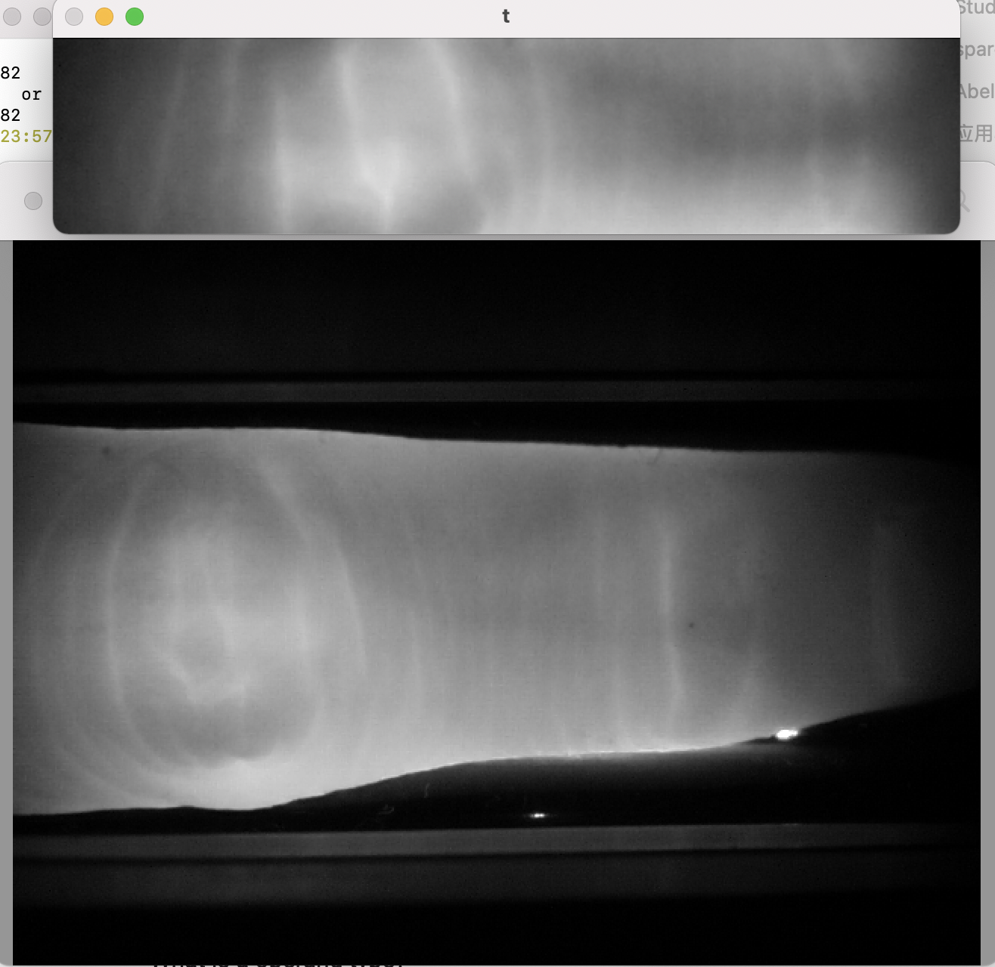

## 3.3 图像预处理流程之opencv图像腐蚀、膨胀

腐蚀操作和膨胀操作相反，也就是将毛刺消除，判断方法为：在卷积核大小中对图片进行卷积。取图像中（3 * 3）区域内的最小值。由于我们是二值图像，也就是取0（黑色）。 总结： 只要原图片3 * 3范围内有黑的，该像素点就是黑的

图像腐蚀的逆操作。 针对的是二值图像 输入两个参数：二值图像，卷积核

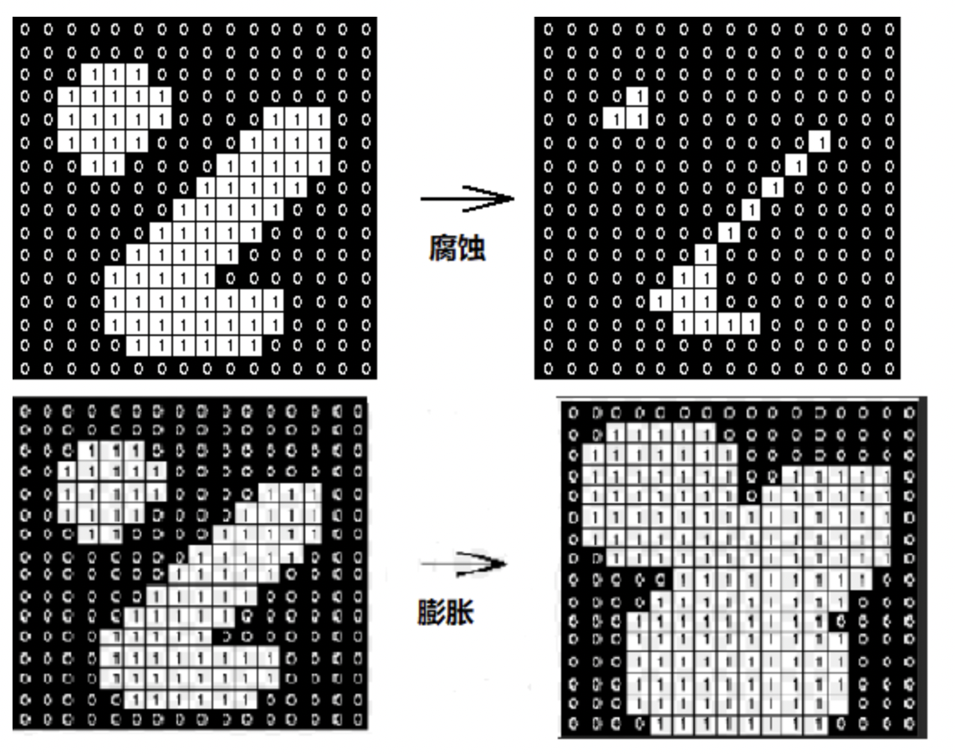

对图像进行初步的去毛糙

## 3.4 图像预处理流程之Global Thresholding

全局阈值处理是基于这样的假设：图像具有双峰直方图，因此，通过将图像值与阈值T进行比较的简单操作，可以从背景中提取出物体[32, 132]。假设我们有一个图像f(x,y)，其直方图如所示。

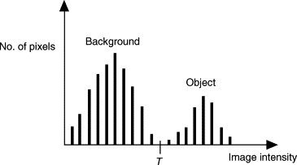

（相关引用：Jadwiga Rogowska, in [Handbook of Medical Image Processing and Analysis (Second Edition)](https://www.sciencedirect.com/book/9780123739049/handbook-of-medical-image-processing-and-analysis), 2009）

图像阈值处理是实现图像分割的一种方法。 它利用图像中要提取的目标物 和 目标物的背景在灰度特性上的差异，把图像视为具有不同灰度级的两个区域（目标和背景）的组合。选取一个合适的阈值，以确定图像中的每个像素点应该属于目标区域还是背景区域，最终产生对应的二值图像，实现图像分割：常用阈值处理方法有：

* 1.简单阈值
* 2.自适应阈值
* 3.Otsu二值化

我们将在3D静脉指纹图像上探索3种方式：

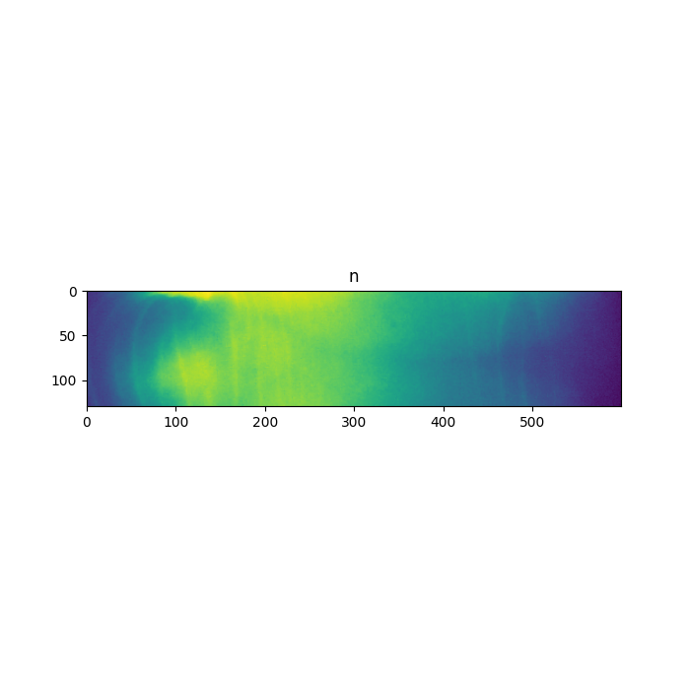

对图像转灰度图：rgb = cv2.cvtColor(sample, cv2.COLOR_BGR2RGB)

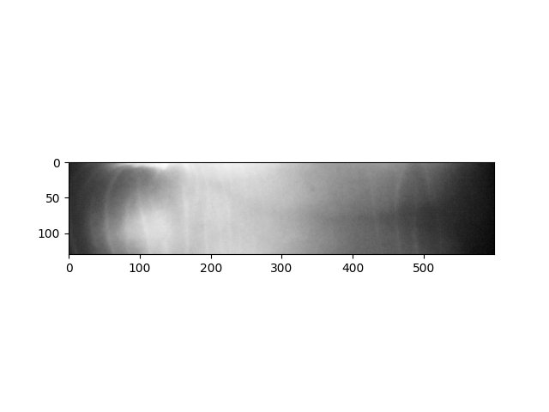

gray = cv2.cvtColor(rgb, cv2.COLOR_RGB2GRAY)再转化：

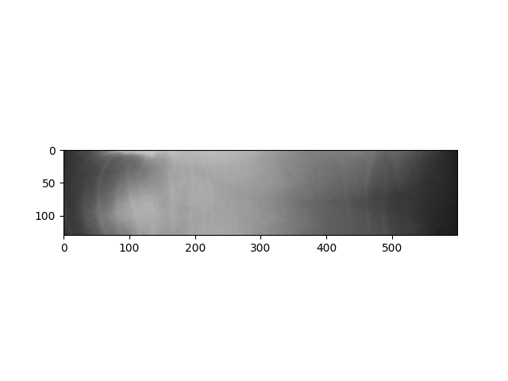

如果像素值大于阈值，则为其指定一个值（可能为白色），否则为其指定另一个值（可能为黑色）。使用的函数是 **cv2.threshold** . 第一个参数是源图像，它 **应该是灰度图像** . 第二个参数是用于分类像素值的阈值。第三个参数是maxVal，它表示像素值大于（有时小于）阈值时要给定的值。OpenCV提供了不同的阈值设置方式，由函数的第四个参数决定。不同的类型有：

* cv2.THRESH_BINARY
* cv2.THRESH_BINARY_INV
* cv2.THRESH_TRUNC
* cv2.THRESH_TOZERO
* cv2.THRESH_TOZERO_INV

对图像进行多thresold 测试：

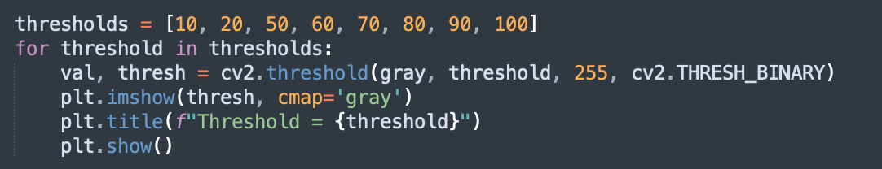

结果如下：

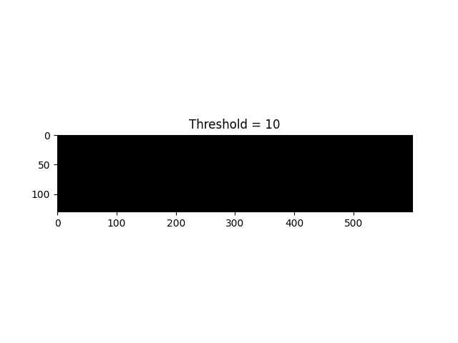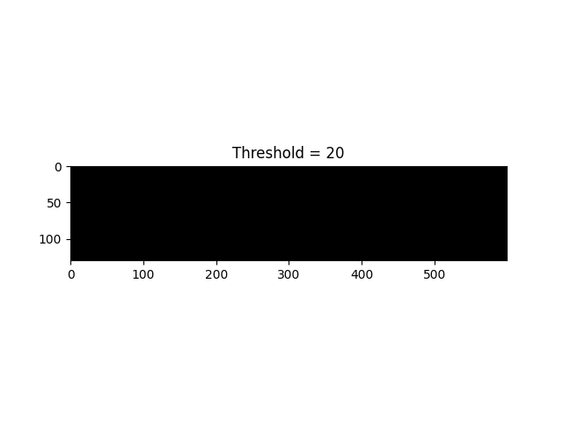

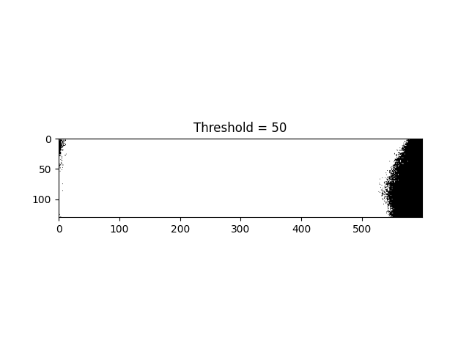

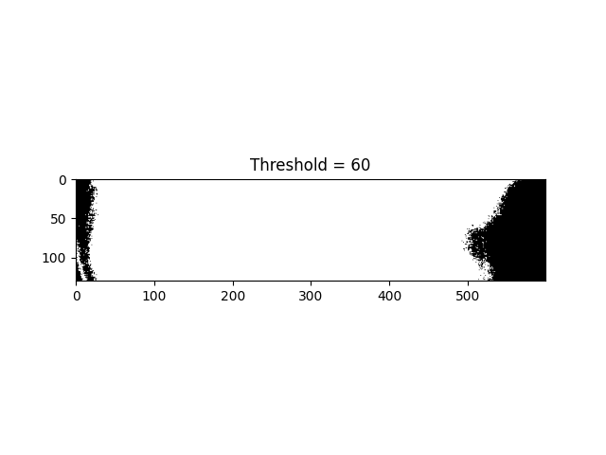

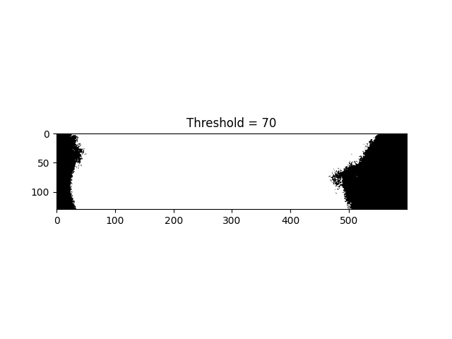

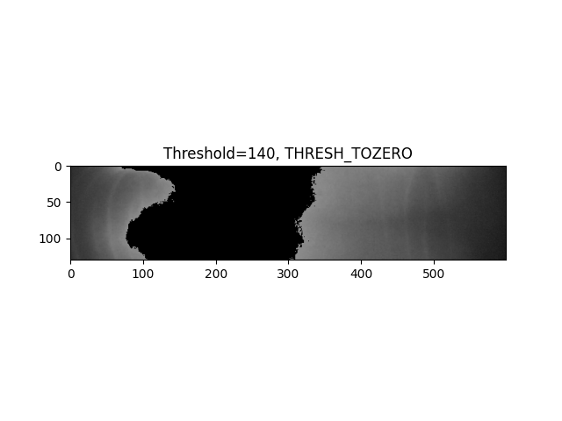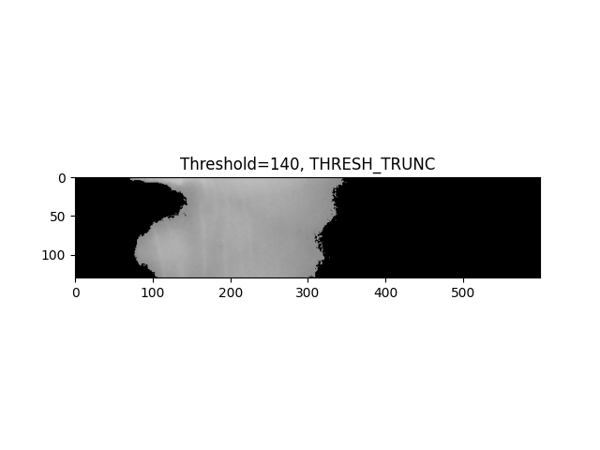

## 3.5 图像预处理流程之Otsu

在[计算机视觉](https://zh.wikipedia.org/wiki/%E8%AE%A1%E7%AE%97%E6%9C%BA%E8%A7%86%E8%A7%89)和[图像处理](https://zh.wikipedia.org/wiki/%E5%9B%BE%E5%83%8F%E5%A4%84%E7%90%86)中，大津二值化法用来自动对基于聚类的图像进行[二值化](https://zh.wikipedia.org/wiki/%E4%BA%8C%E5%80%BC%E5%8C%96)，或者说，将一个[灰度图像](https://zh.wikipedia.org/wiki/%E7%81%B0%E5%BA%A6%E5%9B%BE%E5%83%8F)退化为二值图像。该算法以大津展之命名。算法假定该图像根据双模直方图（前景像素和背景像素）把包含两类像素，于是它要计算能将两类分开的最佳阈值，使得它们的类内[方差](https://zh.wikipedia.org/wiki/%E6%96%B9%E5%B7%AE)最小；由于两两平方距离恒定，所以即它们的类间方差最大。因此，大津二值化法粗略的来说就是一维[Fisher判别分析](https://zh.wikipedia.org/wiki/%E7%B7%9A%E6%80%A7%E5%88%A4%E5%88%A5%E5%88%86%E6%9E%90)的离散化模拟。

原始方法的多级阈值扩展称为[多大津算法](https://zh.wikipedia.org/w/index.php?title=%E5%A4%9A%E5%A4%A7%E6%B4%A5%E7%AE%97%E6%B3%95&action=edit&redlink=1). otsu 大津算法是一种图像二值化算法，作用是确定将图像分成黑白两个部分的阈值。

将图像背景和前景分成黑白两类很好理解，但是如何确定背景和前景的二值化界限（阈值）呢？对于不同的图像，这个阈值可能不同，这就需要有一种算法来根据图像的信息自适应地确定这个阈值。首先，需要将图像转换成灰度图像，255个灰度等级。可以将图像理解成255个图层，每一层分布了不同的像素，这些像素垂直叠加合成了一张完整的灰度图。我们的目的就是找到一个合适的灰度值，大于这个值的我们将它称之为背景（灰度值越大像素越黑），小于这个值的我们将它称之为前景（灰度值越小像素越白）

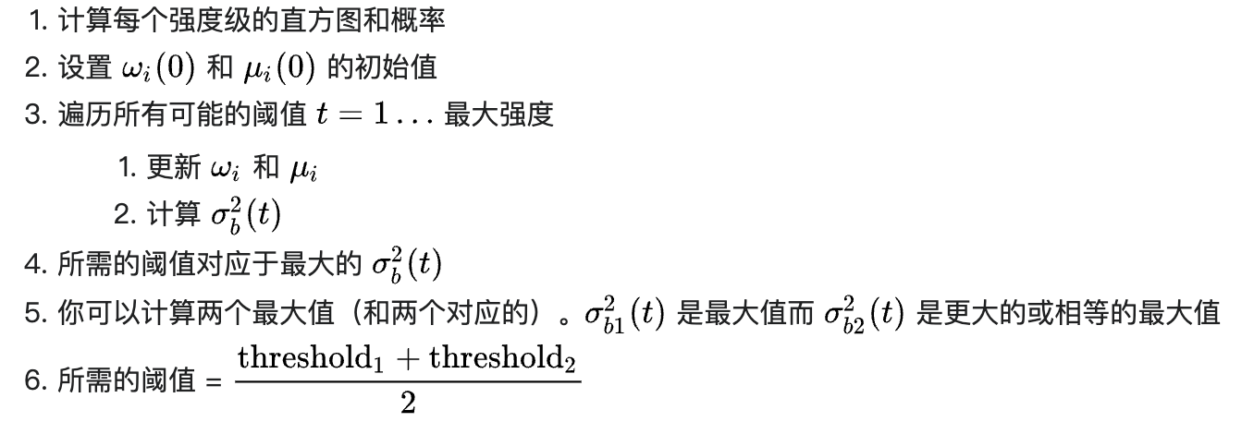

结果图：

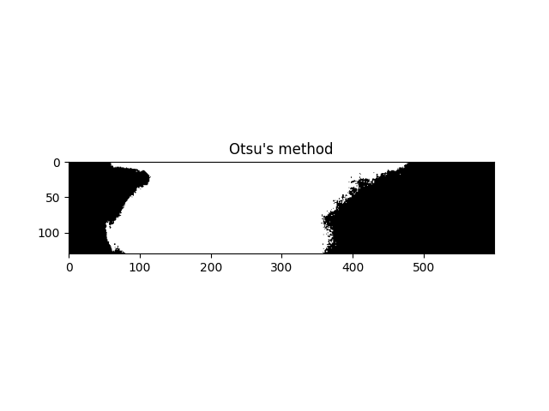

## 3.6 图像预处理流程之聚类分析

K均值是一个非常简单的聚类算法，将输入数据分到K个类中。K均值是通过循环更新类中心的初始估计值来实现的，其步骤如下：

1.初始化类重心ui, I = 1, …k, 可以通过随机初始化或者使用一些猜测的值；

2.将每一个数据点赋给距离类ci最近的中心；

3.更新中心为赋给某一类的所有数据点的平均值；

4.重复步骤2和3直至收敛。

K均值尽可能地最小化类之间的方差：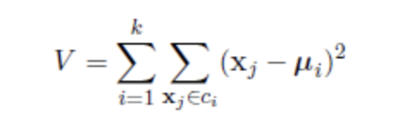

其中xj是数据向量。上面的算法是一个启发式的提炼算法，对于大多数的情况是试用的，但是不能够保证得到的结果是最好的。为了避免找到一个不好的中心的初始化的影响，该算法通常是使用不同的初始化中心运行几次。然后从这些结果中选择具有最小方差V的作为最后的结果。

该算法的主要缺陷是，类的数目需要提前确定，也就是说，我们必须一开始指定将数据聚成几类，也就是传入的参数K。这样的话，一个不恰当的选择可能就会导致很差的聚类结果。其优势是实现起来很简单，是并行化的，并且对于大范围的问题不需要任何调整就可以实现很好的结果

具体核心代码如下：

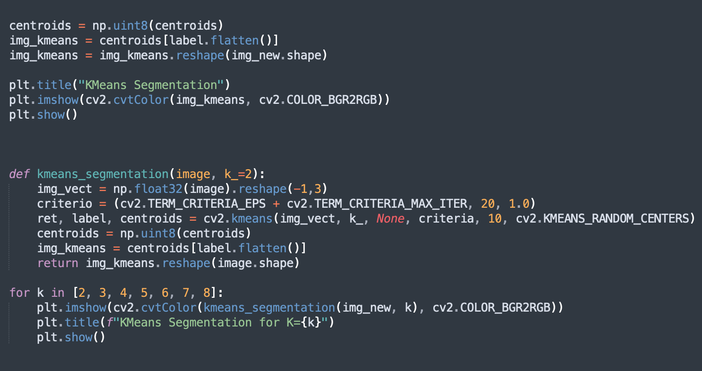

结果图：

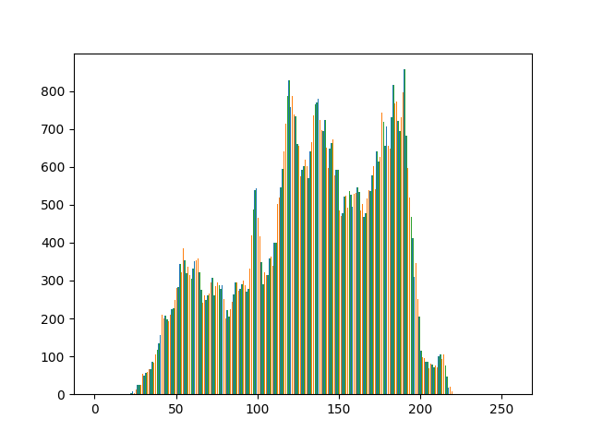

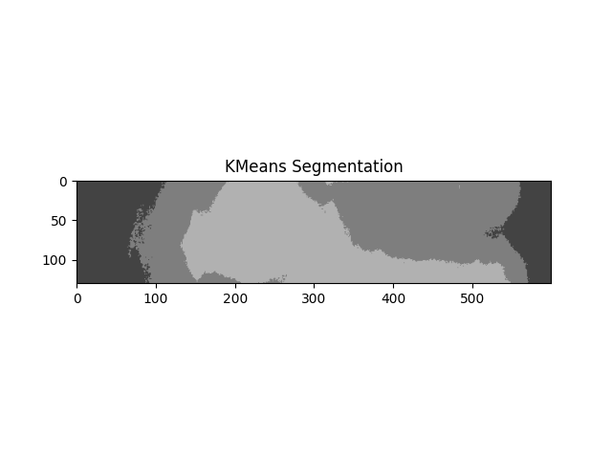

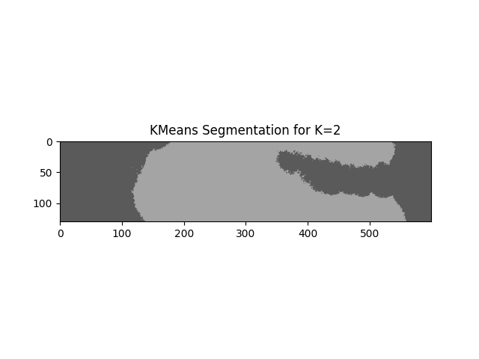

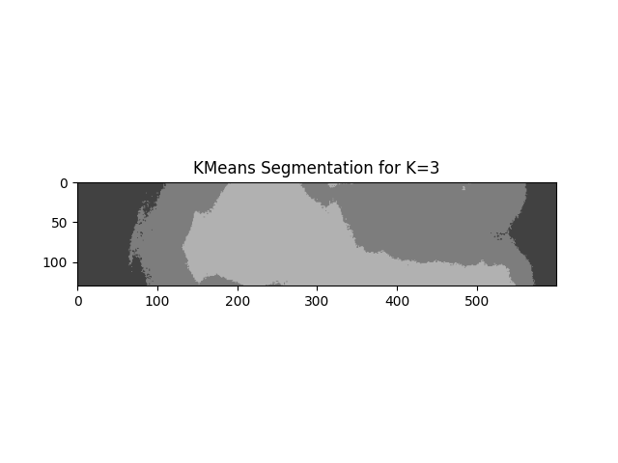

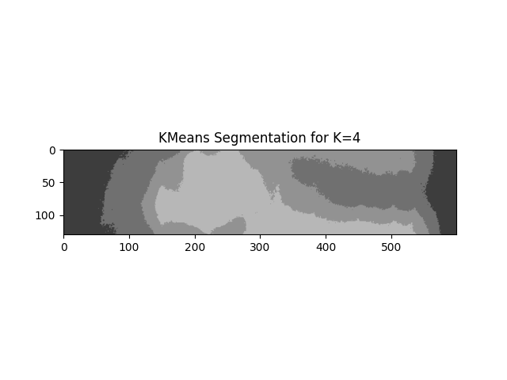

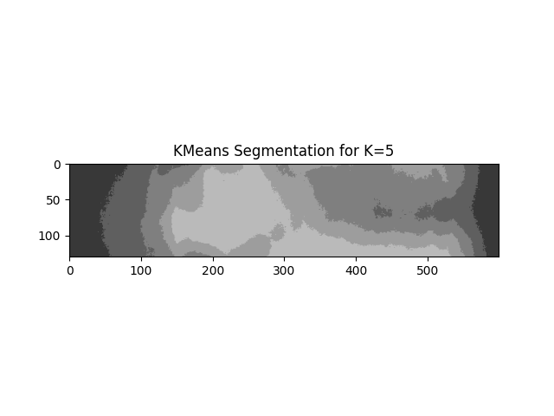

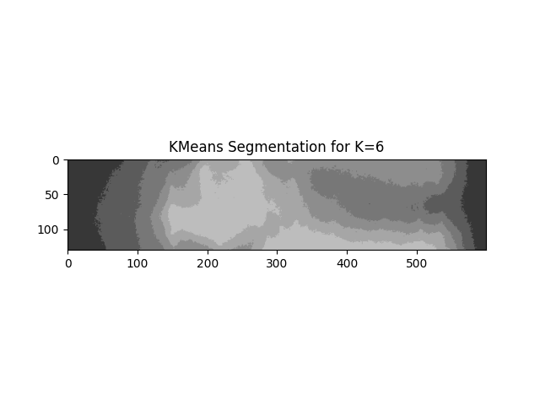

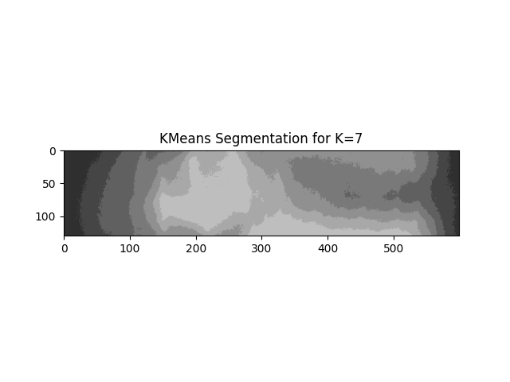

图像本身信息统计，histogram, bins = np.histogram(gray, 256, [0,256])：

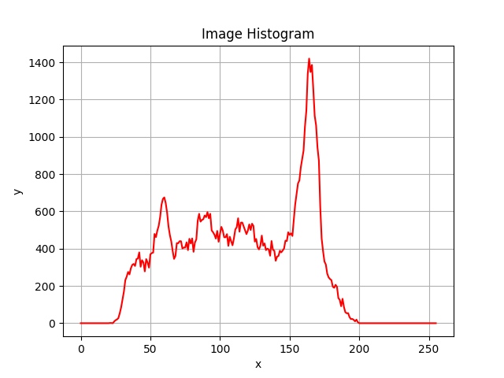

# 4 3D指静脉图像数据集与机器学习

## 4.1 数据集（训练集/测试集拆分）

1. 通常将数据集的80%作为训练集，20%作为测试集；
2. 通常需要在开始构建模型之前把数据集进行划分，防止数据窥探偏误，也就是说我们避免了解太多关于测试集中的样本特点，防止我们认为的挑选有助于测试集数据的模型，这样的结果会过于乐观，但是实际上并没有预期的那样优秀；
3. 通常我们在构建模型的时候需要将数据进行处理，包括一些数据的清洗，数据的特征缩放（标准化或者归一化），此时我们只需要在训练集上进行这些操作，然后将其在训练集上得到的参数应用到测试集中，也就是说，在工作流程中，你不能使用在测试数据集上计算的得到的任何结果。比如：我们得到的属性中可能有缺失值，因为在这些操作之前，我们已经把数据集分成了训练集和测试集，通常的做法是通过计算属性值的中位数来填充缺失值，注意此时计算属性值的中位数是通过训练集上的数据进行计算的，当我们得到一个模型的时候，如果想要测试模型的测试误差来近似泛化误差的时候，可能此时的测试集也会有一些缺失值，此时对应属性的缺失值是通过训练集计算的中位数来进行填充的；
4. 由于测试集作为对泛化误差的近似，所以训练好模型，最后在测试集上近似估计模型的泛化能力。此时假设有两个不同的机器学习模型，犹豫不决的时候，可以通过训练两个模型，然后对比他们在测试数据上的泛化误差，选择泛化能力强的模型。

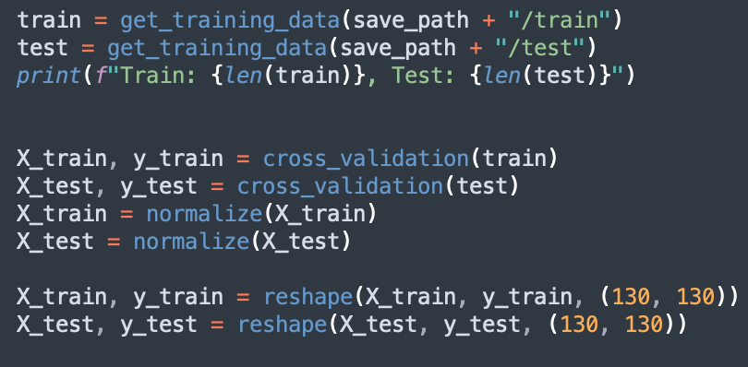

结果如下：

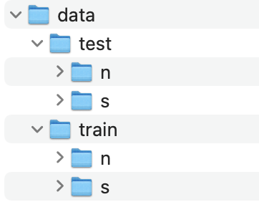

def cross_validation(dataset):

X_, y_= list(), list()

for x, y in dataset:

X_.append(x)

y_.append(y)

return X_, y_

def normalize(X):

r = np.array(X, dtype=object)

print('in normalize(X) r=', r, '#'*20)

return r / 255

def reshape(X, y, fig_size):

X = X.reshape(-1, fig_size[0], fig_size[1], 1)

y = np.array(y)

return X, y

def data_argumentation(datagen=None):

if datagen is None:

return ImageDataGenerator(

featurewise_center=False,

samplewise_center=False,

featurewise_std_normalization=False,

samplewise_std_normalization=False,

zca_whitening=False,

rotation_range = 30)

return datagen

相关交叉验证、归一化代码如上

## 4.2 计算机视觉方法之CNN分类网络

计算机视觉是一个跨学科的科学领域，涉及到计算机如何从数字图像或视频中获得高水平的理解。从工程的角度来看，它试图理解人类视觉系统能够完成的任务并使之自动化。我们可以利用计算机视觉来确定一个人是否受到肺炎的影响。

用卷积神经网络3D指静脉图像，计算机视觉可以通过卷积神经网络（CNN）来实现，它们是在对图像进行分类之前对其进行特征提取的神经网络。所进行的特征提取包括三个基本操作：

为某一特定特征过滤图像（卷积）。

在过滤后的图像中检测该特征（使用ReLU激活）。

浓缩图像以增强特征（最大集合）。

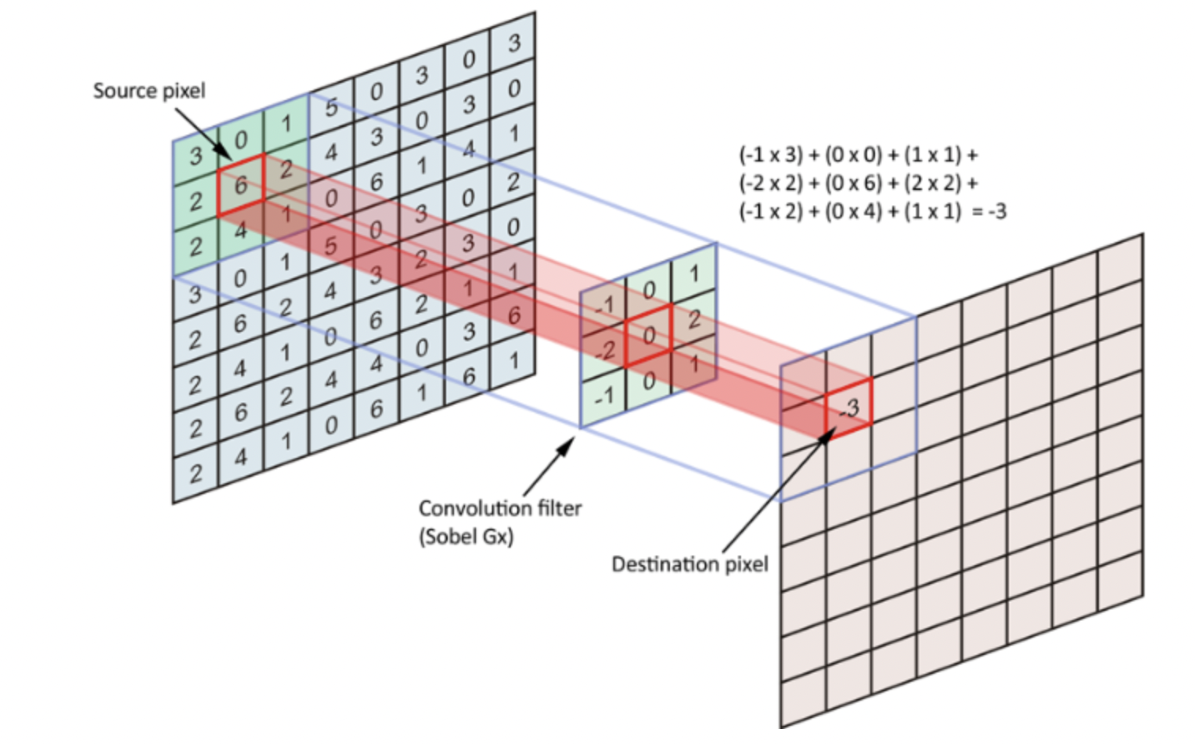

卷积神经网络是一种前馈神经网络，用于图片分类的卷积网络一般包含两部分：卷积部分和全链接部分。卷积部分将传统的卷积操作中卷积核的值当成了训练的对象，并加入了池化层，激活层，专门用来提取图片特征。全链接部分就是普通的神经网络，前面以图片特征为输入，后面加上softmax层来输出每个类的概率。卷积神经网络推理时只有前馈过程；在训练时多使用了一个后馈过程来更新权重，达到学习的目的。后馈过程:优化网络，改变Weights，让Loss变小改变神经网络中的权重weights，来优化我们的Loss值，使它变小。

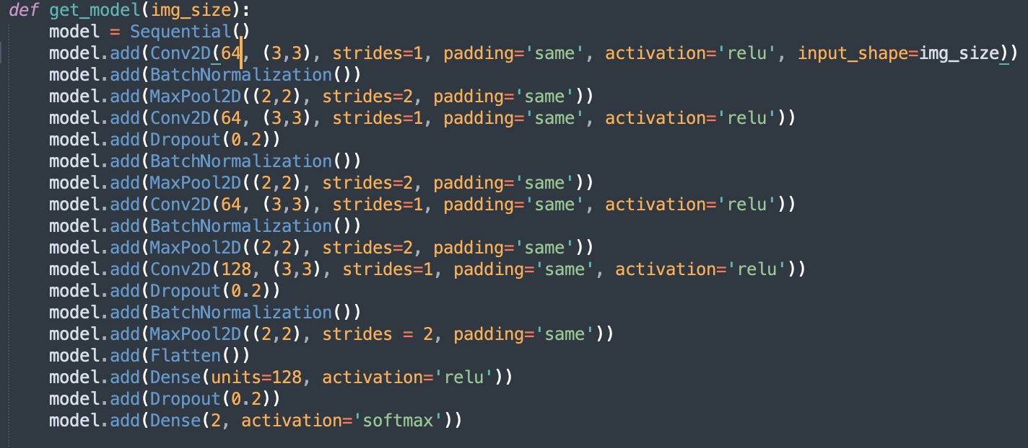

**损失函数**

回调函数是一个函数的合集，会在训练的阶段中所使用。你可以使用回调函数来查看训练模型的内在状态和统计。你可以传递一个列表的回调函数（作为 callbacks 关键字参数）到 Sequential 或 Model 类型的 .fit() 方法。在训练时，相应的回调函数的方法就会被在各自的阶段被调用。

我们使用**keras.callbacks.Callback()**用来组建新的回调函数的抽象基类。

属性

* params: 字典。训练参数， (例如，verbosity, batch size, number of epochs...)。
* model: keras.models.Model 的实例。 指代被训练模型。

被回调函数作为参数的 logs 字典，它会含有于当前批量或训练轮相关数据的键。

目前，Sequential 模型类的 .fit() 方法会在传入到回调函数的 logs 里面包含以下的数据：

* on_epoch_end: 包括 acc 和 loss 的日志， 也可以选择性的包括 val_loss（如果在 fit 中启用验证），和 val_acc（如果启用验证和监测精确值）。
* on_batch_begin: 包括 size 的日志，在当前批量内的样本数量。
* on_batch_end: 包括 loss 的日志，也可以选择性的包括 acc（如果启用监测精确值）。

**交叉熵损失函数sparse_categorical_crossentropy**

交叉熵损失函数的原理：设我们想做一个二分类，输入有10个点：

x = [-2.2, -1.4, -0.8, 0.2, 0.4, 0.8, 1.2, 2.2, 2.9, 4.6]

输出有两类，分别为红色、绿色：

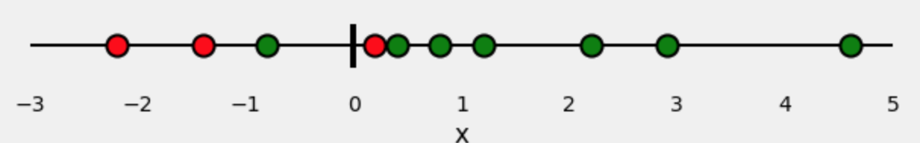

我们可以将问题描述成“这个点是绿色的吗?”，或者“这个点是绿色的概率是多少?”。理想情况下，绿点的概率是1.0，而红点的（是绿色的）概率是0.0。从而，绿色就是正样本，红色就是负样本。

如果我们拟合一个模型来执行这种分类，它将预测我们每个点的绿色概率。那么我们如何评估预测概率的好坏呢？这就是损失函数的意义，

Binary CrossEntorpy的计算如下：

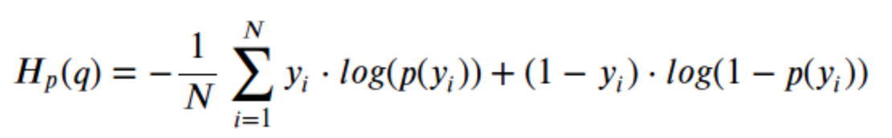

其中y是标签(1代表绿色点，0代表红色点)，p(y)是所有N个点都是绿色的预测概率。看到这个计算式，发现对于每一个绿点(y=1)它增加了log(p(y))的损失（概率越大，增加的越小），也就是它是绿色的概率。下面我们可视化地看一下这个损失函数。

假设我们训练一个逻辑回归模型来进行分类，那么训练出的函数趋近于一个sigmoid曲线，曲线上每个点表示对于每个x是绿色点的概率：

那么对于这些绿色的点，他们预测为绿色的概率是多少呢？实际下面图片中绿色的bar：

那么红色点预测为红色的概率是多少呢？实际就是下面图片中红色的bar：

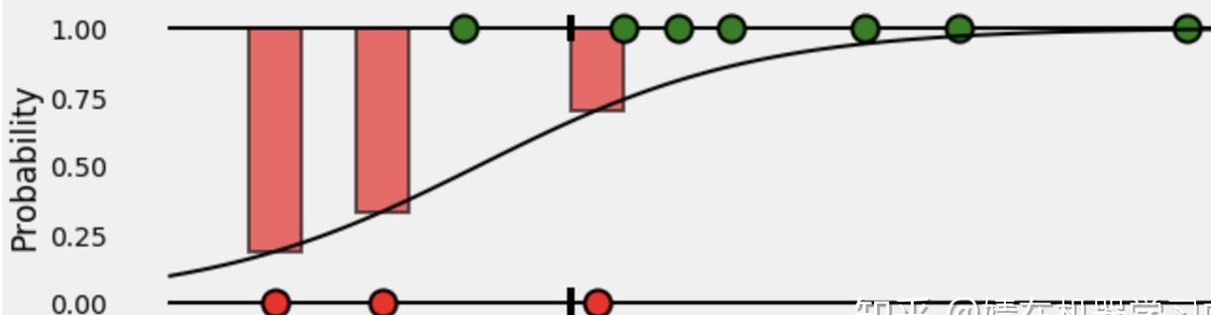

我们把图片绘制得更好看一下，如下图：

因为我们要计算损失，我们需要惩罚错误的预测。如果与正例相关的概率是1.0，我们需要它的损失为零。相反，如果概率很低，比如0.01，我们需要它的损失是巨大的！取概率的(负)对数非常适合我们的目的(由于0.0和1.0之间的值的对数是负的，我们取负对数来获得正的损失值)。下面这个图展示了当正例的概率逐渐趋近于0时loss的变化：

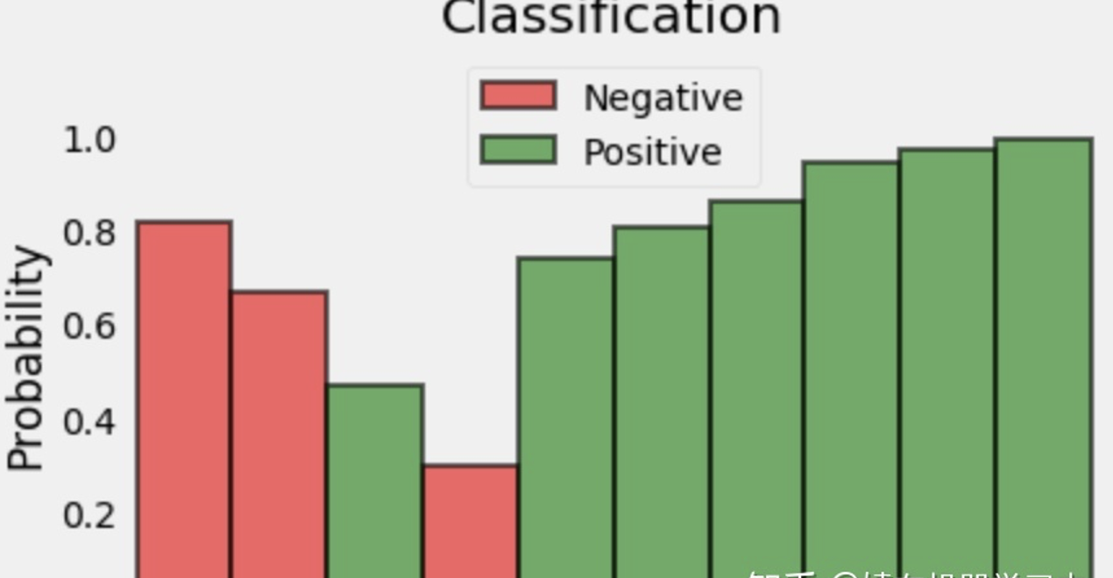

我们使用负对数时每个点的损失，我们计算其平均值，就是binary cross entropy了！

keras实现tf2.1的bce用法如下：

bce = tf.keras.losses.BinaryCrossentropy()

loss = bce([0., 0., 1., 1.], [1., 1., 1., 0.])

print('Loss: ', loss.numpy()) # Loss: 11.522857

在上面代码中，如果from_logits=True，则认为y_predit是tensor（可以认为是[0,1]之间的概率值），使用from_logits=True可以更稳定一些。label_smoothing在[0,1]之间。reduction的默认值是AUTO，表示根据上下文确定；如果是SUM_OVER_BATCH_SIZE表示整个batch的结果相加。

R**eLU 激活函数**Sigmoid 是常用的非线性激活函数，它能够把输入的连续实值“压缩”到 0 和 1 之间。特别的，如果是 非常大的负数，那么输出就是 0; 如果是非常大的正 数，输出就是 1。但是它有一些缺点: 当输入非常大或 者非常小时，会有饱和现象，这些神经元的梯度是接近 于 0 的。如果初始值很大的话，梯度在反向传播时因 为需要乘上一个 Sigmoid 的导数，使得梯度越来越小， 导致网络变得很难学习。并且 Sigmoid 的输出不是 0 均值，这会导致后一层的神经元将得到上一层输出的 非 0 均值的信号作为输入，会对训练产生不利影响。 因此这里用 ReLU 激活函数来替代 Sigmod 激活函数. 线性激活函数主要是relu类型的激活函数。线性激活函数是非饱和的激活函数，就是激活函数的输出是没有上限的。这一点与sigmoid激活函数不同。这样的激活函数可以解决梯度消失的问题。

relu是一组激活函数，在relu的基础上有elu、gelu等等。这些激励函数的相同点是f(x)在x>0的时候，都取值x。而在x<0的时候，稍有不同。

relu函数解决了梯度消失的问题，提高了收敛速度。relu激励函数

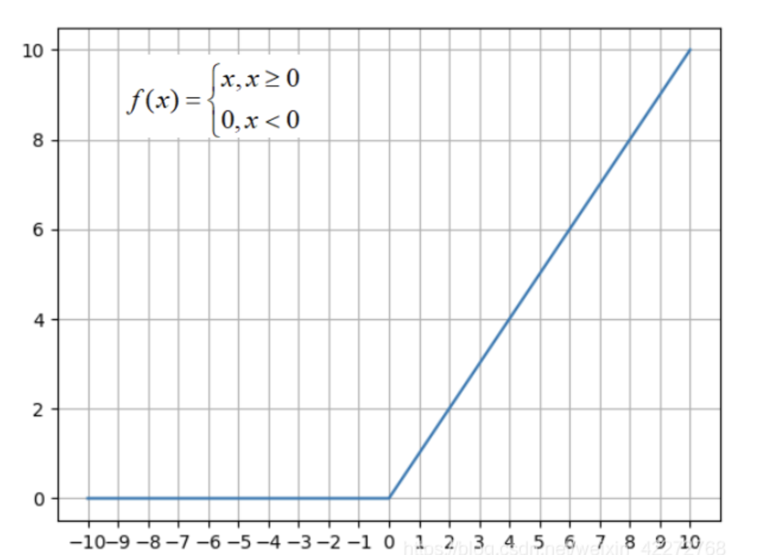

在后来的研究中，发现单纯的将x<0等情况都取值为0不是很好，改进的方法是让x<0的时候取一个很小的值。这就是leaky_relu leaky_relu解决了Relu函数进入负值区间后，神经元不学习的问题。在此基础上，有衍生了PReLU。与leaky_relu不同，PReLU的a取值是变化的，不再是一个固定不变的数值。

TensorFlow也提供了linear线性激活函数，此函数的表达式是f(x)=x。不过在实际的应用中，很少会使用。

实际实现为：

def relu(x, alpha=0., max_value=None, threshold=0):

"""Rectified linear unit.

With default values, it returns element-wise `max(x, 0)`.

Otherwise, it follows:

`f(x) = max_value` for `x = max_value`,

`f(x) = x` for `threshold <= x < max_value`,

`f(x) = alpha * (x - threshold)` otherwise.

Arguments:

x: A tensor or variable.

alpha: A scalar, slope of negative section (default=`0.`).

max_value: float. Saturation threshold.

threshold: float. Threshold value for thresholded activation.

Returns:

A tensor.

"""

if alpha != 0.:

if max_value is None and threshold == 0:

return nn.leaky_relu(x, alpha=alpha) ##在这里调用了leaky_relu

if threshold != 0:

negative_part = nn.relu(-x + threshold)

else:

negative_part = nn.relu(-x)

clip_max = max_value is not None

if threshold != 0:

# computes x for x threshold else 0

x = x * math_ops.cast(math_ops.greater(x, threshold), floatx())

elif max_value == 6:

# if no threshold, then can use nn.relu6 native TF op for performance

x = nn.relu6(x)

clip_max = False

else:

x = nn.relu(x)

if clip_max:

max_value = _constant_to_tensor(max_value, x.dtype.base_dtype)

zero = _constant_to_tensor(0, x.dtype.base_dtype)

x = clip_ops.clip_by_value(x, zero, max_value)

if alpha != 0.:

alpha = _to_tensor(alpha, x.dtype.base_dtype)

x -= alpha * negative_part

return x

避免梯度爆炸：梯度裁剪/规范，解决梯度爆炸问题的基本思路就是为其设定一个规则。这部分我不会深入进行数学解释，但我会给出这个过程的步骤：

* 选取一个阈值——如果梯度超过这个值，则使用梯度裁剪或梯度规范；
* 定义是否使用梯度裁剪或规范。如果使用梯度裁剪，你就指定一个阈值，比如 0.5。如果这个梯度值超过 0.5 或 -0.5，则要么通过梯度规范化将其缩放到阈值范围内，要么就将其裁剪到阈值范围内。

但是要注意，这些梯度方法都不能避免梯度消失问题。所以我们还将进一步探索解决这个问题的更多方法。通常而言，如果你在使用循环神经网络架构（比如 LSTM 或 GRU），那么你就需要这些方法，因为这种架构常出现梯度爆炸的情况

整流线性单元是我们解决梯度消失问题的方法，但这是否会导致其它问题呢？请往下看。ReLU 的公式如下



ReLU 公式表明：

* 如果输入 x 小于 0，则令输出等于 0；
* 如果输入 x 大于 0，则令输出等于输入

**那么怎样优化呢 ？**  
 让我们把整个卷积神经网络，从头到尾整个前馈过程，看成一个数学公式。变量为权重Weights，结果为Loss值。我们想要得到最小的Loss值，我们可以对这个数学公式进行求导，可是这个优化问题是个np hard问题，想简单的来个导数为零…这个等式解不出来，所以我们采用了梯度下降法。对每一个变量（权重Weights）求 ,然后我们让这个权重按照这个值的相反方向运动，以达到减小Loss的效果。 我们可以看到左边的导数值都是负的，我们就讲weight往相反方向（正方向）运动，得到最小值。具体一点卷积神经网络的前一层的结果，是后一层的输入。我们把每一层看成一个函数，多层神经网络其实就是很多个函数的嵌套，可以看成一个复合函数。我们高中就学过，这样的求导可以遵循链式法则（Chain Rule）。我们一层一层的求导，一步步来。

梯度下降的缺点

* 学习率的选择非常困难。如果设太小，收敛会非常缓慢；如果设太大，可能会在极小值处震荡甚至偏离。（于是我们想在离极小值远的地方采用较大学习率，在较近处采用较小学习率。）
* 可以预先制定学习率变化规则。比如，计算50轮之后，学习率减半。但是这种方法并不能得到保证，50轮之后可能依然离极小值很远。
* 需要尽量避免使Loss值收敛到优化局部最优，甚至鞍点（两者和全局最优一样，gradient都是0）

梯度下降的优化算法:

如果把多次的梯度下降看成一个时序问题。Exponentially weighted averges 指数加权平均：指数加权平均是一种非常常见的序列数据处理方式，比如预测股价。参数为，可以用来短期(这里是局部)波动的干扰，保留长期(这里是全局)趋势。可以用来计算下一个时刻的预测值。公式简单，只需保留上一个值,为之前的状态的权重，相应的为当前状态的权重；越大则越平滑，但是可能对短期的变化非常不敏感。深度学习中，一般取值很高。

我们通过统一分类网络，区分不同数据集（地域，性别、民族）2分结果进行了网络架构的归一化：

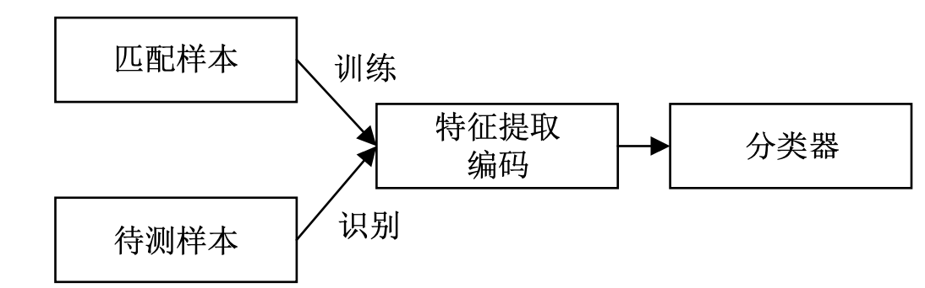

## 4.3 实验环境

**Keras**

Keras 优先考虑开发人员的经验

* Keras 是为人类而非机器设计的 API。[Keras 遵循减少认知困难的最佳实践](https://blog.keras.io/user-experience-design-for-apis.html): 它提供一致且简单的 API，它将常见用例所需的用户操作数量降至最低，并且在用户错误时提供清晰和可操作的反馈。
* 这使 Keras 易于学习和使用。作为 Keras 用户，你的工作效率更高，能够比竞争对手更快地尝试更多创意，从而[帮助你赢得机器学习竞赛](https://www.quora.com/Why-has-Keras-been-so-successful-lately-at-Kaggle-competitions)。
* 这种易用性并不以降低灵活性为代价：因为 Keras 与底层深度学习语言（特别是 TensorFlow）集成在一起，所以它可以让你实现任何你可以用基础语言编写的东西。特别是，tf.keras 作为 Keras API 可以与 TensorFlow 工作流无缝集成。

Keras 是一个Python深度学习框架，可以方便地定义和训练几乎所有类型地深度学习模型。Keras最开始是为研究人员开发的，其目的在于快速实验

keras具有以下重要特性：

1.相同的代码可以在CPU或GPU上无缝切换运行

2.具有用户友好的API，便于快速开发深度学习模型的原型

3.内置支持卷积网络（用于计算机视觉）、循环网络（用于序列处理）以及二者的任意组合。

4.支持任意网络架构：多输入或多输出模型、层共享、模型共享等

**Numpy**

NumPy是Python语言的一个扩充程序库。支持高级大量的维度数组与矩阵运算，此外也针对数组运算提供大量的数学函数库。Numpy内部解除了CPython的GIL（全局解释器锁），运行效率极好，是大量机器学习框架的基础库。

NumPy的全名为Numeric Python，是一个开源的Python科学计算库，它包括：

* 一个强大的N维数组对象ndrray；
* 比较成熟的（广播）函数库；
* 用于整合C/C++和Fortran代码的工具包；
* 实用的线性代数、傅里叶变换和随机数生成函数

对于同样的数值计算任务，使用NumPy要比直接编写Python代码便捷得多；

NumPy中的数组的存储效率和输入输出性能均远远优于Python中等价的基本数据结构，且其能够提升的性能是与数组中的元素成比例的；

NumPy的大部分代码都是用C语言写的，其底层算法在设计时就有着优异的性能，这使得NumPy比纯Python代码高效得多

当然，NumPy也有其不足之处，由于NumPy使用内存映射文件以达到最优的数据读写性能，而内存的大小限制了其对TB级大文件的处理；此外，NumPy数组的通用性不及Python提供的list容器。因此，在科学计算之外的领域，NumPy的优势也就不那么明显。NumPy 是一个基础软件库，很多常用的 Python 数据处理软件库都使用了它或受到了它的启发，包括 pandas、PyTorch、TensorFlow、Keras 等。理解 NumPy 的工作机制能够帮助你提升在这些软件库方面的技能。而且在 GPU 上使用 NumPy 时，无需修改或仅需少量修改代码。

NumPy 的核心概念是 n 维数组。n 维数组的美丽之处是大多数运算看起来都一样，不管数组有多少维。但一维和二维有点特殊。本文分为三部分：

1. 向量：一维数组

2. 矩阵：二维数组

3. 三维及更高维

**Pandas**

Pandas是python第三方库，提供高性能易用数据类型和分析工具

import pandas as pd

Pandas基于Numpy实现，常与Numpy和Matplotlib一同使用

Pandas 是 Python 的核心数据分析支持库，提供了快速、灵活、明确的数据结构，旨在简单、直观地处理关系型、标记型数据。Pandas 的目标是成为 Python 数据分析实践与实战的必备高级工具，其长远目标是成为最强大、最灵活、可以支持任何语言的开源数据分析工具。经过多年不懈的努力，Pandas 离这个目标已经越来越近了。

Pandas 适用于处理以下类型的数据：

* 与 SQL 或 Excel 表类似的，含异构列的表格数据;
* 有序和无序（非固定频率）的时间序列数据;
* 带行列标签的矩阵数据，包括同构或异构型数据;
* 任意其它形式的观测、统计数据集, 数据转入 Pandas 数据结构时不必事先标记。

Pandas 的主要数据结构是 Series（一维数据）与 DataFrame（二维数据），这两种数据结构足以处理金融、统计、社会科学、工程等领域里的大多数典型用例。对于 R 用户，DataFrame 提供了比 R 语言 data.frame 更丰富的功能。Pandas 基于 NumPy 开发，可以与其它第三方科学计算支持库完美集成。

Pandas 就像一把万能瑞士军刀，下面仅列出了它的部分优势 ：

* 处理浮点与非浮点数据里的缺失数据，表示为 NaN；
* 大小可变：插入或删除 DataFrame 等多维对象的列；
* 自动、显式数据对齐：显式地将对象与一组标签对齐，也可以忽略标签，在 Series、DataFrame 计算时自动与数据对齐；
* 强大、灵活的分组（group by）功能：拆分-应用-组合数据集，聚合、转换数据；
* 把 Python 和 NumPy 数据结构里不规则、不同索引的数据轻松地转换为 DataFrame 对象；
* 基于智能标签，对大型数据集进行切片、花式索引、子集分解等操作；
* 直观地合并（merge）、**连接（join）**数据集；
* 灵活地重塑（reshape）、**透视（pivot）**数据集；
* 轴支持结构化标签：一个刻度支持多个标签；
* 成熟的 IO 工具：读取文本文件（CSV 等支持分隔符的文件）、Excel 文件、数据库等来源的数据，利用超快的 HDF5 格式保存 / 加载数据；
* 时间序列：支持日期范围生成、频率转换、移动窗口统计、移动窗口线性回归、日期位移等时间序列功能。

这些功能主要是为了解决其它编程语言、科研环境的痛点。处理数据一般分为几个阶段：数据整理与清洗、数据分析与建模、数据可视化与制表，Pandas 是处理数据的理想工具。

其它说明：

* Pandas 速度很快。Pandas 的很多底层算法都用 Cython 优化过。然而，为了保持通用性，必然要牺牲一些性能，如果专注某一功能，完全可以开发出比 Pandas 更快的专用工具。
* Pandas 是 statsmodels 的依赖项，因此，Pandas 也是 Python 中统计计算生态系统的重要组成部分。

**硬件和操作系统、依赖库版本**

实验环境使用 Ubuntu 18.04 位操作系统，内存 64GB，CPU 为 Intel Core i7-6850k，GPU 为RTX3080Ti，编程语言 Python 3，软件运行平台 Keras、Tensorflow，Numpy，pandas,matplot等库，所有章节实验环境相同。实验分三个部分，首先对网络模型的训练方式进行说明， 对训练数据集的产生方式进行简要描述;其次，验证我们形态学结合CNN的指静脉3d提取结果 与传统单纯形态学/单纯CNN提取结果，并与指静脉直接提取法语指关节定位提取法进行比较;最后，验证本文的双向遍历中心扩散法的有效性，与已有算法进行最大矩形面积比的比较。

## 4.4 cnn训练过程

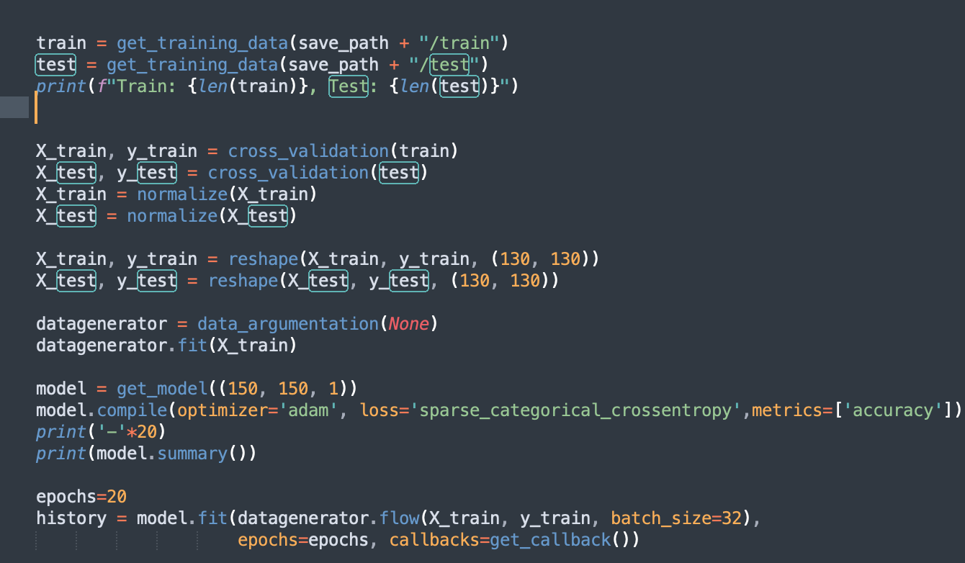

当对网络训练过程优化时，有几种优化算法可供选择。常用的算法是随机梯度下降算法（SGD），但该算法需要调整学习率等参数，这一过程略显乏味；另外使用自适应学习率梯度下降算法，比如Adam、Adagrad或Adadelta算法，是比较容易实现的，但是可能无法获得最佳的梯度下降算法精度。

最好的办法是遵循和激活函数类似的处理方式，先用简单的训练方法来看看设计的模型是否工作得很好，然后用更复杂的方式进行调整和优化。Adam开始，该方法使用起来非常容易：只需要设定一个不太高的学习率，通常默认设置为0.0001，这样一般会得到非常好的效果，之后可以使用SGD算法进行微调。

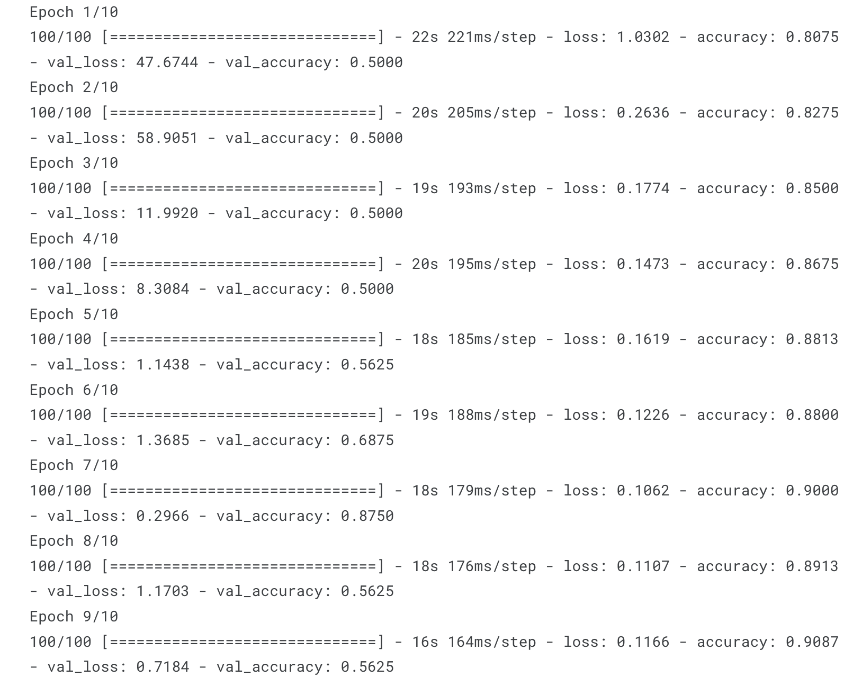

在很多情况下，可能会遇到数据不平衡问题。针对这个问题，可以做一些事情来解决：

* 在损失函数中使用权重：对数据量小的类别在损失函数中添加更高的权重，使得对于该特定类别的任何未正确分类将导致损失函数输出非常高的错误。
* 过采样：重复包含代表性不足类别的一些训练实例有助于提升模型精度。
* 欠采样：对数据量大的类别进行采样，降低二者的不平衡程度。
* 数据扩充：对数据量小的类别进行扩充。

对地域（南方/北方）分类测试的loss结果：

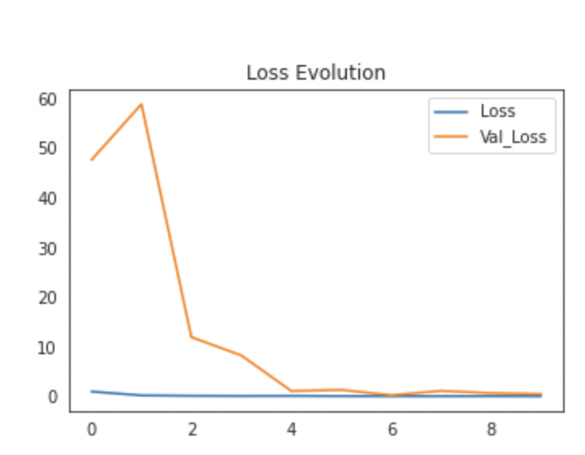

对地域（南方/北方）分类测试的accuracy评估结果：

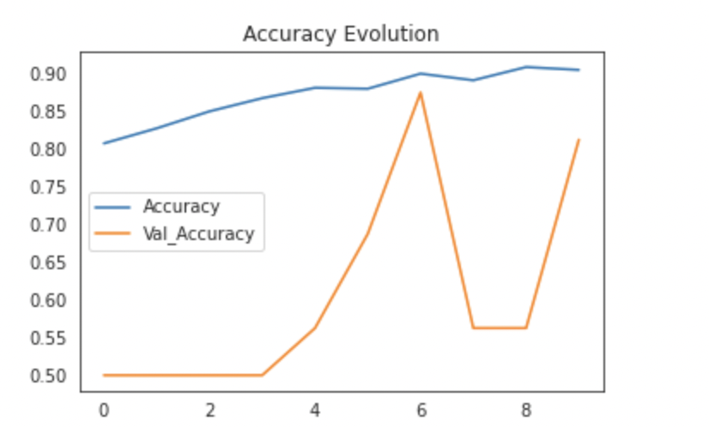

在地域分类（南方/北方）、性别分类（男/女）、民族分类（汉族/藏族）综合的准确度结果可视化为都表现为使用，平均而言，形态学结合特定CNN的效果要好于单纯形态学，或者单纯神经网络。直观图结果如下：

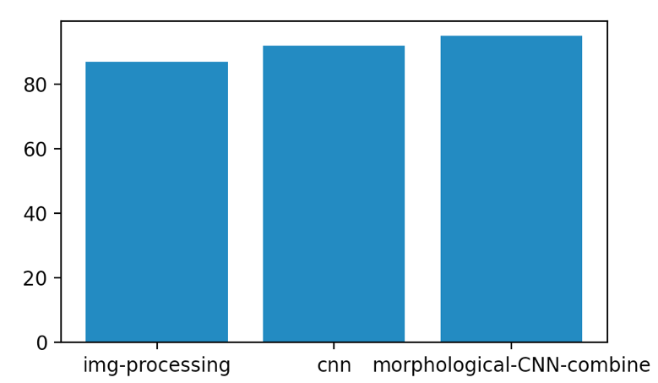

最终，本文通过有意义的形态学结合CNN对3D指纹图进行了分类，通过深度泛化类别指静脉识别模型，得到了较高准确性与较强稳定性的识别结果，与传统 算法相比有较好的提升，具有一定的优越性。但是，本文仍存在一些问题与需要改进的地方:

(1)图像预处理和探索比较复杂，增加了算法的计算复杂度与时间损耗，因此需要改进相关算法的复杂 度使之实际应用性更强。

(2)本文使用的神经网络模型可以调整的层数与参数依旧很多，并非达到最理想状 态，并且基于现有优良的模型结构，自编码器网络结构调整的空间很大，所以其改进的方向仍有很多。

(3)本文总体算法基于深度学习框架，深度学习虽然带了优秀的识别特性，但是其网 络参数繁多，需要依靠高性能的设备（RTX3080Ti）才可以支撑起模型计算，目前这不利于指静脉识别的 便携性，同时也增加了系统的识别成本

# 6总结和展望

## 6.1 主要工作总结

随着互联网技术的迅速迭代更新，人工智能在人们的日常生活中发挥着越来越重要的作用，而指静脉识别技术正处于应用起步阶段，未来前景广阔。本文基于指静脉图像进行了一系列研究，主要工作总结如下：

首先解决了实验数据库的来源问题：

其次是指静脉图像处理问题：

再之是图像的

主要研究了基于指静脉的性别、民族、地域识别技术

在数据采集和实验进展过程中，也存在一定的不足之处，希望为后续相关学者提供参考：

在数据采集过程中，采集仪器终端相关算法容错能力较差，一旦出现志愿者未能及时将手指伸进仪器设备，则对应的电脑终端就无法响应采集数据，需要重启相应的设备，耽误了实验进度。此外，登记地域生物属性信息时，最好是精确到地市级，考虑到低于分界线会穿插于各省，分类识别效果会更好。

在实验处理环节（有啥不足之处），……

## 6.2 未来工作展望

1进一步挖掘指静脉图像的属性信息

目前绝大多数针对指静脉识别的研究停留在身份认证技术层面，而忽略了血管静脉中隐含着的丰富的生物属性信息，没有对静脉中包含的信息进行深入的挖掘。除了今天本文研究的性别、地域、民族等生物属性信息外，国籍、血型、血管疾病、身高等信息或许均可以从指静脉图像中挖掘出来，需要后续的学者进行深入的研究。

2 进一步扩大可公开数据库的规模

目前全世界可供研究的开放数据库主要有两个：山东大学机器学习与数据挖掘实验室指静脉数据集（106个志愿者）和马来西亚理工大学数据库的数据库（123个志愿者），采集样本规模小、也没有统一的图像采集标准，使得数据库之间的相互兼容应用受到限制，不能反映大规模人群的生物特征。除此之外，香港理工大学、韩国全北立大学、瑞士达尔.摩尔感知人工只能感应研究所、Bosphorus指静脉数据集基本上都很难申请使用。后续建立更多的公开数据集、建立统一的采集标准对指静脉学术研究及应用意义重大。

3进一步探究指静脉融合技术的发展

众所周知，指静脉位于手指内部具有一定的位置和深度，是一种三维立体结构，而当下的众多理论成果都是基于二维手指静脉图像进行研究的。二维手指静脉图像，采用单孔近红外摄像头拍摄手指腹侧或背侧得到手指指腹或指背静脉图像，这些图像只得到了单一方向的位置和深度信息，导致其他方向静脉信息缺失，使得指静脉识别研究存在生物属性深度挖掘缺少价值性信息、抗干扰能力弱等问题。 后续可以进一步完善指静脉融合技术的相关算法研究。

4 进一步加大指静脉设备亲民性的研发

采集样本数据过程中，绝大多数志愿者不会使用指静脉采集仪器、采集时间长久后仪器內部异常潮湿，导致数据采集过程进展缓慢，最终导致很多采集的指静脉图像没办法进行实验研究，造成了数据的浪费。希望后续相关学者可以在指静脉采集设备的设计、包装等方面有所突破，使得用户能够轻松使用。

5 进一步扩大指静脉识别技术的应用

指静脉识别技术最早诞生于日本，随着几十年的发展，其应用非常广泛：日本80%的ATM机都配备了指静脉识别装置，近期更是主导了一项利用“指静脉识别技术“进行新冠疫苗接种以及核酸信息登记的实验为疫情防控提质增效，我国的指静脉发展也并不晚，但始终没有进入主流视野，未能被市场大众所认知，需要进一步扩大指静脉应用范围，提高熟知度。

# 参考文献

[1] United Nations Compendium of recommended practices for the responsible use and sharing of biometrics in counter-terrorism

[2] Yang L, Yang G, Yin Y, et al. A Survey of Finger Vein Recognition[C]// 2014 Chinese Conference on Biometric Recognition ,2014:234-243.

[3] Wang, Y., Zheng, H.: A preliminary analysis of the aging dorsal hand vein images.In: 2013 5th International Conference on Intelligent Human-Machine Systems andCybernetics (IHMSC), vol. 2, pp. 271–274. IEEE (2013)

[4] Damak W., Boukhris Trabelsi R., Damak Masmoudi A., Sellami D., Nait-Ali A. (2017) Age and Gender Classification from finger vein patterns [J]. In: Madureira A., Abraham A., Gamboa D., Novais P. (eds) Intelligent Systems Design and Applications. ISDA 2016. Advances in Intelligent Systems and Computing, vol 557:812-820. Springer, Cham. https://doi.org/10.1007/978-3-319-53480-0_80.

[5] Varun G, Shubham J. Age and Gender Estimation from Face Images Using CNN-Based Wide Residual Networks[J]. International journal of applied research on information technology and computing,2018,9(1):102-112. DOI:10.5958/0975-8089.2018.00011.8..

[6]Yang L. The study of finger vein recognition[D]. Shandong: Shandong University,2016,16-25.

杨璐.手指静脉识别方法研究[D].山东：山东大学,2016:16-25.

[7].Ong T S, WilliamILLIAM A,TEE C. Robust hybrid descriptors for multi-instance finger vein recognition[J]. Multimedia Tools Applications, 2018,77(31):29163-29191.

[8].Chen Ch, Wu Z H D,Li P, et al. A finger vein recognition algorithm using feature block fusion and depth neural network[C]// Li K, Li J, Liu Y, et al. Computational Intelligence and Intelligent Systems. Singapore:Springer,2016:572-583.

[9].Zuo C, Wang K, Song X. A New ROI Extraction Method of Non-contact Finger Vein Images[C]// Sun Z, Shan S, Yang G, et al. Biometric Recognition. Cham, Springer,2013,288-297.https://doi.org/10.1007/978-3-319-02961-0_36

[10]. Wen X K, Lu Y T, Li D J. From Noise to Feature: Exploiting Intensity Distribution as a Novel Soft Biometric Trait for Finger Vein Recognition[J].  IEEE transactions on information forensics and security, 2019，14(4):  858-869 .

[11] Kim H J, Lee J M, Lee G A, et al. Contrast Enhancement Using Adaptively Modified Histogram Equalization[C]// Advances in Image and Video Technology,2006:1150-1158.

[12]. Tang H Y, Muda A K, Choo Y H, et al. Historic Document Image De-noising Using Principal Component Analysis (PCA) and Local Pixel Grouping (LPG)[C]// Madureira A, Abraham A, Gamboa D, et al. Intelligent Systems Design and Applications. Cham: Springer,2016:77-87.

[13]. Cao W. Digital vein image enhancement algorithm and recognition algorithm[D]. Anhui: Anhui University,2018:20-26.

曹伟.指静脉图像增强算法与识别算法[D].安徽：安徽大学,2018：20-46.

[14]. Song L F.Research on finger image enhancement algorithm[D]. Shandong: Shandong University,2018:30-35.

宋凌飞.手指静脉图像增强方法研究[D].山东：山东大学,2018：30-35.

[15]. Hu H P, Gao X M, Peng Y. A finger vein recognition method based on improved grain detection enhancement and Canny edge correction[J]. Journal of Southwest University of Science and Technology, 2019,34(2):92-97.

胡慧鹏, 高小明,彭勇.基于改进谷形检测增强和Canny边缘修正的手指静脉识别方法[J]. 西南科技大学学报, 2019, 34(2): 92-97.

[16]. Jia G M, L Zh J, Yang J F, et al. A new method for infrared vascular repair of finger vein[J]. Journal of Infrared laser Engineering, 2019, 2019,48(4):311-317.

贾桂敏,李振娟，杨金锋等.手指静脉红外图像血管网络修复新方法[J]. 红外与激光工程, 2019，48(4): 311-317.

[17]. Li Zh J, Jia G M,Yang J F. Finger vein image fractal repair method of finger vein[J]. Signal Processng, 2019, 35(8):1334-1342.

李振娟,贾桂敏，杨金锋等.手指静脉图像血管网分形修复方法[J]. 信号处理, 2019. 35(8): 1334-1342.

[18] Liu Ch, Wang R Ch, Xu X W, et al. Finger vein recognition based on improved LBP[J].Computer Simulation,2019,36(1):381-386.

刘超,王容川,许晓伟, 等.基于改进LBP的手指静脉识别算法[J].计算机仿真,2019,36(1):381-386.

[19]. Wang L H，Zhang Q. Finger vein recognition performed using the double binary mode[J] .Minicomputer Systerm,2017,38（10）:2390-2393.

王炼红，张倩。利用双倍二元模式进行手指静脉识别.小型微型计算机系统[J]，2017，38（10）:2390-2393.

[20]. Fu H, Li T,Si L N. The finger vein recognition method based on MMNBP[J].Sensors and Micosoft,2019, 38(5): 45-48.

付华, 李涛,司南楠.基于MMNBP的手指静脉识别方法. 传感器与微系统, 2019, 38(5): 45-48.

[21]. Rosdi B A, Shing C W,Suandi A S. Finger Vein Recognition Using Local Line Binary Pattern[J]. Sensors, 2011,11(12): 11357-11371.

[22]. Zhang Q. Research on feature extraction algorithm in finger vein recognition[D]. Hunan:Hunan University, 2017:36-40.

张倩.手指静脉识别技术中特征提取算法研究[D].湖南：湖南大学,2017:36-40.

[23]. Lu Y, Xie Sh J, Yoon S, et al. Finger vein identification using poly directional local line binary pattern[C]// 2013 International Conference on ICT Convergence (ICTC 2013), Jeju Island, Korea.2013:61-65.

[24]. Xiao R, Yang G, Yin Y, et al. Modified Binary Pattern for Finger Vein Recognition[C]// Sun Z, Shan S, Yang G, et al. Biometric Recognition. Cham: Springer, 2013:258-265.

https://doi.org/10.1007/978-3-319-02961-0_32

[25]. Xie Y, Yang J, Zhao X, et al. Finger Vein Recognition Based on Local Opposite Directional Pattern[C]//Yang J, Sun Z, Shan S, et al. Biometric Recognition. Cham: Springer, 2015:297-304

https://doi.org/10.1007/978-3-319-25417-3_35

[26]. Li X Ch, Cao Zh Q, Lin S.NBP Finger vein recognition based on Gabor and Curvelet[J].Journal of Electronic and Instrument, 2018,32(8):76-82.

李新春,曹志强,林森.基于Gabor和Curvelet的近邻二值模式手指静脉识别方法[J].电子测量与仪器学报,2018,32(8):76-82.

[27]. Dong S, Yang J, Zhao X, et al. Finger Vein Recognition Based on Cycle Gradient Operator[C]//Yang J, Sun Z, Shan S, et al. Biometric Recognition. Cham: Springer, 2015:305-311

https://doi.org/10.1007/978-3-319-25417-3_36

[28]. Ting E W, Ibrahim M Z., Mulvaney D J, et al. Investigation of Dimensionality Reduction on Numerical Attribute Features in a Finger Vein Identification System[C]// Kasruddin Nasir A. Lecture Notes in Electrical Engineering.Singapore: Springer, 2020:269-282.

https://doi.org/10.1007/978-981-15-2317-5_23

[29]. Hu N,Ma H,Zhan T.The finger vein recognition method based on fusion of LBP and B2DPCA[J].Intelligence Systerm, 2019. 14(03): 533-540.

胡娜, 马慧,湛涛.融合LBP纹理特征与B2DPCA技术的手指静脉识别方法[J]. 智能系统学报, 2019. 14(03): 533-540.

[30]. Miura N, Nagasaka A, and Miyatake T. Feature extraction of finger-vein patterns based on repeated line tracking and its application to personal identification[J]. Machine Vision and Applications, 2004.，15(4): 194-203.

[31]. Syarif, M.A. Enhanced maximum curvature descriptors for finger vein verification[J]. Multimedia Tools and Applications, 2017,76(5): 6859-6887.

[32]. Qin H F,Qin L,Yu Ch B.Region growth-based feature extraction method for finger-vein recognition[J]. Optical Engineering,2011, 50(5):057208-1-057208-8.

[33]基于LBP和Gabor方向的韦伯局部描述子的指静脉识别

[34].Peng J, Li Y,Li R, et al. Multimodal Finger Feature Recognition Based on Circular Granulation. Biometric Recognition[C]//Sun Z,Shan S,Sang H,et al.Biometric Recognition. Charm:Springer,2014:451-457.

[35]. Yu C B, Qin H F,Cui Y Zh. Finger-vein image recognition combining modified Hausdorff distance with minutiae feature matching[J].Interdisciplinary Sciences, Computational Life Sciences,2009,1(4):280-289 .

[36]. Yang J F, Li Q S M, Jia G M. Fractal feature extraction of finger vein[J]. Journal of Civil Aviation University of China, 2019,37(2):53-58.

杨金锋，李乾司茂，贾桂敏.手指静脉图像分形特征提取方法[J].中国民航大学学报，2019，37（2）：53-58.

[37]. Chuang S. Vein recognition based on minutiae features in the dorsal venous network of the hand[J]. Signal, Image and Video Processing, 2018. 12(3): 573-581.

[38]. Lecun Y L , Bottou L , Bengio Y , et al. Gradient-Based Learning Applied to Document Recognition[J]. Proceedings of the IEEE, 1998, 86(11):2278-2324.

[39]. Wang W, Xiu J, Yang Z, et al. A Deep Learning Model for Predicting Movie Box Office Based on Deep Belief Network[C]//Tan Y, Shi Y, Tang Q. Advances in Swarm Intelligence. Charm: Springer,2018:530-541.

[40]. Mishra D, Naik B, Sahoo RM, et al. Deep Recurrent Neural Network (Deep-RNN) for Classification of Nonlinear Data[C]//Das A, Nayak J, Naik B, et al. Computational Intelligence in Pattern Recognition.Charm:Springer,2020:207-215.

[41]. Raghavendra R, Busch C. Exploring dorsal finger vein pattern for robust person recognition[J]. IEEE ,2015:341-348.

[42]. Yang W, Qin C, Liao Q. A Database with ROI Extraction for Studying Fusion of Finger Vein and Finger Dorsal Texture[C]// Sun Z, Shan S, Sang H, et al. Biometric Recognition. Cham: Springer,2014:266-270.

<https://doi.org/10.1007/978-3-319-12484-1_30>

[43]. Prommegger B, Kauba C, Uhl A. Different Views on the Finger-Score-Level Fusion in Multi-Perspective Finger Vein Recognition[C]//Uhl A, Busch C, Marcel S, et al. Handbook of Vascular Biometrics. Cham, Springer,2020,261-305.

<https://doi.org/10.1007/978-3-030-27731-4_10>

[44]. Ong T S, Teng H, Muthu K S. Multi-instance finger vein recognition using minutiae matching[C]// 2013 6th International Congress on Image and Signal Processing (CISP 2013) ,2013:1730-1735.

[45]. Yang J F, Zhang X. Feature-level Fusion of Global and Local Features for Finger-vein Recognition[C]// 2010 IEEE 10th International Conference on Signal Processing,2010:1702-1705.

[46]. Lan Sh W, Shen L. Finger vein recognition algorithm based on multi-feature threshold fusion[J]. Journal of Hangzhou University of Electronic Science and Technology,2018,38(5):24-28.

蓝师伟,沈雷.基于多特征阈值融合的手指静脉识别算法[J]. 杭州电子科技大学学报, 2018. 38(5):24-28.

[47]. Liu F, Yang G P, Yin Y L, et al. Feature Level Fusion of Fingerprint and Finger Vein Biometrics[C]// 2011 International Conference on Swarm Intelligence (ICSI 2011),2011:348-355.

[48]. Bharathi S, Sudhakar R. Biometric recognition using finger and palm vein images[J]. Soft Computing, 2019. 23(6): 1843-1855.

[49]. Bhilare S, Nigam A, Jaswal G, et al. Single-sensor hand-vein multimodal biometric recognition using multiscale deep pyramidal approach[J]. Machine Vision and Applications, 2018. 29(8): 1269-1286.

[50]. Murukesh C, Thanushkodi K, Preethi P. Multimodal Biometric Authentication System Based on Score-Level Fusion of Palmprint and Finger Vein[C]// 2014 International Conference on Artificial Intelligence and Evolutionary Algorithms in Engineering Systems,2014:551-560.

[51]. Xi X M,Yin Y L,Yang G P, et al. Personalized fusion method based on finger vein and finger contour[J] .Computer Science Research and Development, 2013，50(09): 1914-1923.

袭肖明,尹义龙,杨公平,等.基于手指静脉和手指轮廓的个性化融合方法[J]. 计算机研究与发展, 2013，50(09): 1914-1923.

[52]. Hu J L. Study on multi-modal fusion identification based on digital vein and digital ventral stria.2017,Guilin University.

胡锦丽.基于指静脉和指腹纹的多模态融合身份识别研究[D], 2017, 桂林电子科技大学.

[53]秦德虎.指静脉识别技术的最新发展与应用[J].中国安防,2014(11):59-63.

[54] Gender attribute mining with hand-dorsa vein image[J].

[55] Palm Vein Age and Gender Estimation Using Center Symmetric-Local Binary Pattern[J]

# 附录1 攻读硕士期间发表的学术论文

# 致谢